Введение
Современная медицина развивается в условиях стремительного роста объёмов данных, усложнения диагностических методов и повышения требований к скорости и точности принятия врачебных решений. Особенно важную роль информационные технологии играют в тех медицины областях, где своевременное выявление заболевания напрямую влияет на эффективность последующего лечения больного. Одной из таких областей является онкология, поскольку ранняя диагностика злокачественных новообразований значительно повышает вероятность успешного лечения рака и снижает риск неблагоприятного исхода для пациента. И среди онкологических заболеваний особую актуальность представляет собой рак лёгких, за счёт распространения и сложности выявления.
В связи с этим актуальной становится разработка программных средств, позволяющих автоматизировать обработку статистической информации и выполнять предварительную оценку вероятности наличия заболевания. Применение методов анализа данных и машинного обучения позволяет выявлять скрытые зависимости между признаками и формировать прогноз на основе накопленной информации о пациентах. Такие решения не заменяют врача, но способны повысить оперативность и обоснованность первичной диагностики.
Целью выпускной квалификационной работы является разработка и реализация приложения для быстрого раннего диагностирования возможного рака лёгких на основе статистической информации.
Для достижения поставленной цели необходимо решить следующие задачи: исследовать предметную область, выполнить аналитический этап разработки приложения, произвести реализацию программы и завершить этапом тестирования.
Результатом работы является готовое к эксплуатации настольное приложение для ранней диагностики заболевания раком.
Приложения:
- Приложение А — Организационно-экономическое обоснование выпускной квалификационной работы.
- Приложение Б — Графический материал.
- Приложение В — Код программы.
В процессе написания выпускной квалификационной работы автор руководствовался следующими нормативными актами:
- «О защите населения и территории от чрезвычайных ситуаций природного и техногенного характера» от 21.12.1994 № 68-ФЗ (с изменениями, в действующей редакции с 26.11.2024).
- «Об основах охраны здоровья граждан в Российской Федерации» от 21.11.2011 № 323-ФЗ (с изменениями на 31.07.2025).
- «О гражданской обороне» от 12.02.1998 № 28-ФЗ (с изменениями на 23.07.2025).
- Приказ Минздравсоцразвития РФ от 03.05.2024 № 220н «Об утверждении Порядка оказания первой помощи».
- Трудовой кодекс Российской Федерации от 30.12.2001 № 197-ФЗ (с изменениями на 09.02.2026).
- Санитарные правила СП 2.2.3670-20 «Санитарно-эпидемиологические требования к условиям труда».
- СанПиН 1.1.3685-21 «Гигиенические нормативы и требования к обеспечению безопасности и (или) безвредности для человека факторов среды обитания.

1 Исследовательский раздел

1.1 Характеристика предметной области
Становление медицинской информатики как самостоятельной научной дисциплины и практического направления началось в середине XX века, 1950-е начало 1960-х годов. На ранних этапах развитие данной области было сфокусировано на математическом моделировании патогенетических механизмов и реализации алгоритмов вычислительной диагностики. Фундаментальным шагом стало появление первых автоматизированных систем ведения историй болезни, которые со временем эволюционировали в современные комплексные системы электронных медицинских карт [1.1].
В современной научной парадигме используется термин e-Health, электронное здравоохранение, который охватывает использование информационно-коммуникационных технологий для поддержки всех аспектов охраны здоровья. Электронное здравоохранение включает в себя не только цифровизацию документооборота, но и внедрение систем поддержки принятия врачебных решений, телемедицину, отслеживания здоровья населения на основе анализа больших данных и образовательные платформы для специалистов [1.2].
Ключевым инструментом трансформации современной медицины в высокотехнологичную отрасль является СППВР. На Рисунке 1.1 представлена концептуальная схема функционирования такой системы, демонстрирующая процесс преобразования первичных медицинских данных в прикладные рекомендации для специалиста [1.1].
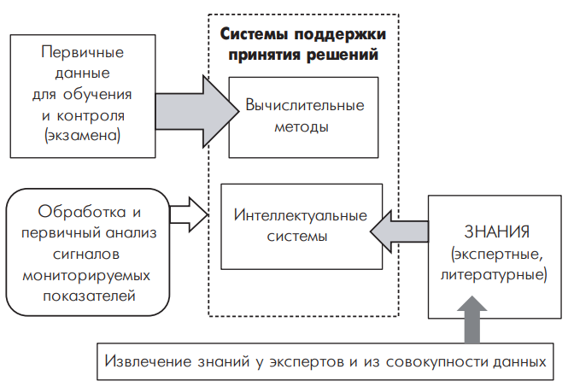
Рисунок 1.1 — Схема СППВР
Таким образом в центре внимания настоящего исследования находится процесс взаимодействия врача с массивами медицинских данных пациента.
  - 1.1.1 Анализ текущего состояния предметной области
Современная медицина находится на этапе глобальной цифровой трансформации, где ключевым вектором развития становится внедрение СППВР. Интеграция информационных технологий в клиническую практику направлена на минимизацию человеческого фактора и повышение точности диагностических мероприятий. Использование алгоритмов интеллектуального анализа данных позволяет не только повысить эффективность систематизации медицинских сведений, но и увеличить объективность процесса постановки диагноза, предсказывать риски осложнений и персонализировать терапевтические схемы. Технологический стек современной клиники сегодня включает в себя облачные технологии для хранения огромных архивов медицинских данных, а специализированные аналитические помогают в отслеживании состояния пациентов [1.3, 1.4].
Особую актуальность данные технологии приобретают в сфере онкологии, в частности при диагностике и прогнозировании рака легких, который остается одной из ведущих причин смертности во всем мире. Раннее выявление новообразований напрямую коррелирует с выживаемостью пациентов, однако визуальный анализ радиологических снимков и интерпретация множества факторов риска требуют от специалиста предельной концентрации и высокой квалификации. Автоматизированные сервисы анализа данных позволяют проводить скрининг на качественно новом уровне, выявляя минимальные аномалии в структуре тканей и сопоставляя их с анамнестическими данными пациента [1.5, 1.6].
Текущая ситуация в клинической практике характеризуется экспоненциальным ростом объемов генерируемой информации. К основным источникам данных относятся:
- структурированные данные лабораторных и биохимических исследований;
- неструктурированные текстовые записи осмотров и истории болезни из электронных медицинских карт;
- данные визуализации высокого разрешения, такие как компьютерная томография, магнитно-резонансная томография и позитронно-эмиссионная томография;
- результаты исследований, полученные в ходе генетического анализа, расшифровки отдельных участков ДНК и специальных тестов на онкомаркеры.
Такой колоссальный поток сведений создает критическую когнитивную нагрузку на медицинский персонал. В условиях жесткого временного регламента, отведенного на прием одного пациента, это неизбежно ведет к возникновению «информационной слепоты», пропускам в динамике заболевания или несвоевременной корректировке тактики лечения. В то же время накопленная избыточность данных при правильном подходе превращается в ценный ресурс.
  - 1.1.2 Выявление основных проблем и ограничений
Проведенный анализ предметной области позволяет выделить комплекс критических проблем и ограничений, препятствующих эффективному внедрению аналитических сервисов в клиническую практику онкологической службы. Данные барьеры классифицируются на методические, технические и специфические, обусловленные биологией заболевания.
Методические проблемы диагностики и прогнозирования. Ключевой проблемой является «проблема скрытого течения», латентности. Рак легких характеризуется длительным бессимптомным периодом, в течение которого стандартные методы скрининга могут давать ложноотрицательные результаты. Существующие протоколы часто опираются на жалобы пациента, что смещает фокус внимания врача на поздние стадии заболевания, когда эффективность терапии резко снижается.
Второй важной методической проблемой является субъективность в интерпретации многофакторных данных. Врач физически не способен одновременно сопоставить в уме более 20–30 переменных, которые могут влиять на онкологию, например такие как экологических факторы или генетические предрасположенности, чтобы провести оценку кумулятивного риска. Без использования средств автоматизации, расчет риска будет носить персональный оценочный характер, что повышает вероятность ошибки.
Технические и информационные ограничения:
- Проблема фрагментарности и качества данных. Несмотря на наличие медицинских информационных систем, данные о пациенте часто распределены между различными учреждениями, такие как поликлиники, онкоцентры, диагностические лаборатории. Отсутствие единого семантического стандарта описания социально-демографических факторов, например, уровня загрязнения воздуха в регионе проживания, создает сложности для предиктивного моделирования.
- Дисбаланс классов в обучающих выборках. В реальной клинической практике количество случаев подтвержденной онкологии значительно меньше числа здоровых пациентов или лиц с доброкачественными образованиями. Это накладывает ограничения на использование простейших алгоритмов машинного обучения, требуя специализированных техник балансировки данных и оценки точности через метрики Recall и F1-score, так как цена пропуска цели в онкологии критически высока.
- Проблема «черного ящика» и интерпретируемости. Для врача-онколога недостаточно получить численный прогноз вероятности заболевания. Критически важно понимать, какие именно факторы, например, сочетание стажа курения и контакта с асбестом, внесли решающий вклад в итоговый результат. Недостаточная объяснимость современных нейросетевых моделей является серьезным психологическим и юридическим барьером для их внедрения в контур принятия клинических решений.
Ограничения предметной области, специфика рака легких:
- Мультифакторная природа. Трудно точно разделить, как на риск болезни влияют гены, а как — внешняя среда, например, радон или смог, поэтому создать универсальную модель прогноза, которая бы хорошо работала в разных регионах, пока проблематично.
- Динамичность показателей. Биомаркеры и состояние пациента меняются во времени, что требует не разового анализа, а построения динамических рядов или Time Series Analysis, что существенно усложняет архитектуру аналитического сервиса.
Итогом этого раздела стали выявленные проблемы, которые указывают на то, что проектируемый сервис должен не просто агрегировать данные, а решать задачу извлечения скрытых паттернов в условиях неопределенности и неполноты информации. Таким образом, приоритетной задачей разработки становится создание инструментов интеллектуальной интерпретации данных, которые позволят минимизировать влияние человеческого фактора и обеспечить предиктивную поддержку врача на этапе, предшествующем инструментальной диагностике [1.5, 1.6].
Подводя итоговое резюме по всей исследуемой предметной области, можно сделать закономерный вывод о том, что она располагается непосредственно на стыке медицины, математической статистики и современных информационных технологий. Основное развитие данного направления нацелено на создание высокотехнологичного и надежного инструментария, способного значительно повысить точность предиктивной диагностики и существенно оптимизировать повседневную работу врачей, в частности специалистов-онкологов, в текущих условиях стремительно растущих потоков сложной медицинской информации и непрерывного развития цифровых технологий.
  - 1.2 Обзор существующих решений
  - 1.2.1 Сравнительный анализ существующих решений
Современные системы поддержки принятия врачебных решений, используемые в клинической практике, представляют собой обширный перечень программного обеспечения. Их можно разделить по нескольким факторам, таких как функциональному назначению, автоматизированности и методам обработки данных, на следующие ключевые категории:
- Первая группа включает в себя информационно-справочные системы и цифровые медицинские библиотеки, такие как «Справочник врача», UpToDate или Medscape. Данные платформы выступают в роли агрегаторов колоссальных объемов медицинской информации, предоставляя специалистам доступ к актуальным клиническим рекомендациям, международным протоколам и результатам последних метаанализов. Основное преимущество таких систем заключается в высокой достоверности данных и удобстве навигации по сложным медицинским терминам. Однако существенным недостатком является их пассивный характер: врач должен самостоятельно инициировать поиск, изучить массив данных, провести качественный анализ и лишь затем синтезировать решение. В условиях дефицита времени это может замедлять процесс постановки диагноза [1.7-1.11].
- Вторая группа объединяет специализированные медицинские калькуляторы, например: MDCalc, Calculate by QxMD или Pedi STAT. Эти инструменты часто рассматриваются как дополнение к справочникам, но имеют иную функциональную направленность — количественную оценку клинических параметров. Они позволяют оперативно рассчитать дозировку препаратов, индекс массы тела, клиренс креатинина или шкалы риска. Несмотря на практическую значимость, такие приложения обладают узкой специализацией и могут демонстрировать предвзятость в рекомендациях, если алгоритм был разработан при поддержке конкретных фармацевтических брендов [1.12-1.13].
- Третья группа представлена системами, ориентированными на сбор, централизованное хранение и отслеживание данных пациентов. К ним относятся глобальные решения вроде Watson Health от IBM, Doctolib, а также наиболее масштабный российский пример — ЕМИАС. Основная задача таких платформ, это формирование единого цифрового профиля пациента. Системы способны в автоматическом режиме уведомлять врача о критических отклонениях в лабораторных показателях или предупреждать о несовместимости назначенных препаратов. Главным барьером для их развития остается проблема интероперабельности: данные зачастую заблокированы внутри одной экосистемы или лечебного учреждения, что затрудняет бесшовную передачу информации между разными медицинскими организациями [1.14-1.20].
- Четвёртая группа базируется на применении технологий искусственного интеллекта и нейронных сетей. В эту категорию входят такие продукты, как Ada Health, SberMedAI или специализированные модули анализа флюорограмм от ООО «ФтизисБиоМед». Спектр их применения крайне широк: от предиктивной аналитики на основе анамнеза до высокоточной расшифровки графических данных, таких как рентген, КТ или МРТ. Несмотря на потенциальную способность минимизировать человеческий фактор, данные системы сталкиваются с проблемой «черного ящика», это отсутствием прозрачности в принятии решений, а также испытывают трудности при обработке редких клинических случаев. Кроме того, использование таких систем ограничено юридическими коллизиями, связанными с ответственностью за ошибочный автоматизированный диагноз [1.21-1.24].
В узкоспециализированном сегменте онкологии и диагностики рака легких выделяются следующие ключевые решения:
- ONCOTODAY — мобильное и десктопное справочно-прикладное приложение созданное британской благотворительной организацией Together Against Cancer Fund. Аккумулирует базу знаний, протоколы ведения пациентов и инструменты верификации лечения [1.25].
- Watson for Oncology от компании IBM — система на базе алгоритмов машинного обучения для анализа электронных медицинских карт и научных публикаций с целью формирования персонализированных вариантов терапии [1.26].
- Разработки Google Health — алгоритмы глубокого обучения и нейронные сети, демонстрирующие прецизионную точность при сегментации и классификации образований на КТ-снимках легких[1.27].
- «Цельс» или Celsus — российская интеллектуальная платформа для анализа цифровых изображений, автоматизирующая процесс просмотра рентгенограмм и КТ-исследований [1.28].
- Botkin.AI от компании ООО «Интеллоджик» — Облачное решение для автоматизированного анализа результатов КТ, МРТ и рентгена, использующее ИИ для построения трехмерных карт поражений [1.29, 1.30].
- «Онконет» производства ООО «Телепат» — сервис дистанционного контроля и телемедицинского взаимодействия, обеспечивающий сбор данных о состоянии пациента в динамике [1.31].
На основе проведенного обзора сформирована классификация профильных систем по четырем функциональным категориям:
- Визуализационные системы. Данные программы направленны на анализ графических данных, таких как КТ/Рентген.
- Рекомендательные системы. Эти же приложения используются для подбора терапии для уже выявленных случаев.
- Аналитические/Предиктивные системы. Они используются для оценки вероятности заболевания и помощь в постановке первичного диагноза.
- Мониторинговые системы. Данные системы предназначены для контроля состояния и сбора статистических данных.
Для детального сопоставления характеристик исследуемых решений в Таблице 1.1 приведен сравнительный анализ общих групп медицинских приложений.

Таблица 1.1 — Сравнение групп медицинских приложении
Группа приложений | Назначение | Сильные стороны | Слабые стороны
Информационно-справочные системы | Предоставление актуальных мед. данных | Высокая достоверность, фундаментальность информации | Пассивность, требуют значительных временных затрат врача
Медицинские калькуляторы | Расчет дозировок и рисков по формулам | Высокая скорость вычислений, автоматизация расчетов | Узкая специализация, возможная предвзятость алгоритмов
Системы сбора данных | Ведение цифровых карт пациентов | Актуальность анамнеза, автоматические уведомления | Сложность интеграции между разными системами
Системы на базе нейросетей | Поиск паттернов в данных и снимках | Высокая точность диагностики, скорость обработки больших данных | Проблема интерпретируемости, юридические риски, ошибки в редких случаях
Таким образом, выявленный дефицит сервисов для комплексного анализа факторов риска и предиктивного моделирования подтверждает необходимость разработки специализированного решения. Создание аналитической системы на базе профильных наборов данных позволит заполнить пустующую нишу инструментов поддержки принятия решений и обеспечить эффективный скрининг групп риска. Обоснованная актуальность проекта требует перехода к более детальному рассмотрению возможных методологий и архитектур проектируемого сервиса в следующей главе.
  - 1.2.2 Выявление недостатков и ограничений аналогов
Детальный критический анализ существующих решений позволяет выявить ряд существенных ограничений, препятствующих их повсеместному и эффективному внедрению в практику первичного звена здравоохранения.
Для оценки рыночного ландшафта в контексте выбранной темы ВКР составлена сравнительная Таблица 1.2, описывающая недостатки конкретных программных продуктов.
Таблица 1.2 — Сравнение медицинских приложений для онкологов
Программный продукт | Тип системы | Ключевые преимущества | Основные недостатки
ONCOTODAY | Справочная, Мониторинговая | Наличие профессиональных калькуляторов и протоколов | Отсутствие автоматизированного анализа данных пациента
Watson for Oncology | Рекомендательная | Глубокий анализ научной литературы, обоснование лечения | Высокая стоимость, зависимость от западных протоколов
Google Health AI | Визуализационная | Сверхточный поиск патологий на КТ-снимках | Игнорирование неструктурированных факторов риска, представленных в анамнезе
Celsus или Цельс | Визуализационная | Эффективность при массовых скринингах легких | Фокус только на снимках, отсутствие предиктивного анализа
Botkin.AI | Диагностическая | Минимизация врачебных ошибок при пропуске очагов | Регуляторные риски, нестабильность точности диагнозов
Онконет | Телемедицинская | Эффективный сбор статистики, отслеживания состояния | Не предназначена для оценки рисков и постановки диагноза
Главным недостатком информационно-справочных систем, наподобие UpToDate или ONCOTODAY, будет их пассивный характер: врач при работе с ними должен самостоятельно инициировать поиск информации, и уже на основе неё создать решение, что в условиях дефицита времени замедляет постановку диагноза. Медицинские калькуляторы, несмотря на их высокую практическую пользу, обладают также важным неудобством, они крайне узко специализированы, а также могут иметь риск предвзятости алгоритмов.
Для масштабных платформ сбора данных, таких как ЕМИАС или Watson Health, главным барьером остается интероперабельности, данные зачастую заблокированы внутри одной экосистемы, что затрудняет бесшовную передачу информации. А системы на базе ИИ, в большей степени сосредоточенны на работе с визуальными данными, или имеют сложности с законодательством.
В сегменте онкологии выделяются следующие ограничения:
- Технологическая специализация: решения от Google Health и «Цельс» сфокусированы в основном на визуализации. Вне зоны ответственности их алгоритмов остаются комплексные факторы риска, такие как образ жизни, генетика и экология.
- Экономические и адаптационные барьеры: Watson for Oncology характеризуется крайне высокой стоимостью лицензирования и ориентацией на западные стандарты, вступающие в противоречие с локальными рекомендациями РФ.
- Регуляторные и операционные риски: на примере Botkin.AI зафиксированы сложности в сертификации и стабильности работы, например приостановка эксплуатации Росздравнадзором в 2023 году, а также риски ложноположительных результатов.
- Ограниченность функционала: сервисы мониторинга, такие как Онконет, не решают задачу предиктивного выявления болезни.
Таким образом, анализ показал, что рынок насыщен либо узкоспециализированными инструментами визуализации, либо пассивными справочниками. Практически отсутствуют доступные аналитические сервисы, комплексно сочетающие анализ неструктурированных данных, факторы риска, образ жизни, с предиктивным моделированием вероятности рака легких. Выявленные недостатки подтверждают актуальность разработки аналитического сервиса на наборе данных "Lung Cancer Risk & Prediction Dataset", который должен занять нишу доступной системы поддержки принятия решений для раннего выявления групп риска.
  - 1.3 Постановка задачи на разработку проекта аналитического сервиса
  - 1.3.1 Определение целей, задач и критериев успешности решения
На основе ранее проведенного анализа предметной области и детального обзора существующих программных продуктов было установлено, что современные ИТ-решения в онкологии тяготеют либо к сложной визуальной диагностике, например, автоматизированному анализу КТ или МРТ-снимков, либо к пассивным информационным справочно-рекомендательным системам. Несмотря на существенный технологический прогресс, на рынке медицинских технологий наблюдается дефицит доступных и легковесных аналитических сервисов, предназначенных непосредственно для первичного звена здравоохранения, это терапевты и пульмонологи. Именно эти специалисты первыми контактируют с пациентом, однако в условиях жесткого временного регламента приема они не всегда имеют возможность вручную сопоставить десятки разрозненных факторов риска для качественного выделения групп высокой вероятности развития заболевания.
Следовательно, основной целью данной работы является разработка программного аналитического сервиса для поддержки принятия врачебных решений, который позволит проводить первичную автоматизированную сегментацию пациентов по уровням риска развития рака легких на основе комплекса клинико-анамнестических данных.
Для достижения поставленной цели предстоит решить следующий продуманный комплекс задач, который включает ключевые этапы разработки системы. Этот комплекс состоит из следующих шагов:
- Формирование и предобработка признакового пространства, основанного на структурированных данных о пациентах. На этом этапе будет собрана и очищена информация о пациентах, с целью создания качественного набора признаков для анализа.
- Разработка, обучение и валидация предиктивной модели с использованием алгоритмов классификации. Этот этап заключается в подборе и настройке подходящих моделей машинного обучения, их обучении на размеченных данных, а также проверке результата.
- Проектирование модуля визуализации и графической интерпретации результатов. Данный модуль позволит наглядно представить работу алгоритмов и визуально отобразить исходные данные, что повысит прозрачность и интерпретируемость.
- Создание интегрированного информационно-справочного модуля, предназначенного для поддержки верификации прогнозов. Он будет включать базу знаний с рекомендациями и ссылками на клинические протоколы.
- Проектирование и реализация пользовательского интерфейса, специально адаптированного под нужды врачей первичного звена. Интерфейс обеспечит простоту ввода данных, быстрый доступ к прогнозам и интуитивное взаимодействие, минимизируя нагрузку.
Критерием успешности разработки является создание работоспособного прототипа, обеспечивающего высокую точность сегментации. Особое внимание в процессе оценки качества модели должно быть уделено метрикам полноты и F1-score. В задачах первичного онкологического скрининга цена «пропуска цели» критически высока, поэтому максимизация Recall при сохранении приемлемого уровня точности является приоритетным техническим критерием.
Сформулированные цели и задачи определяют вектор технической реализации проекта, однако практическое воплощение требует детальной декомпозиции функциональных и информационных составляющих системы.
  - 1.3.2 Формализация требований к разрабатываемому решению
Для обеспечения высокого качества работы аналитического сервиса необходимо зафиксировать требования к его функциональным модулям и информационному обеспечению. Исходными данными для модели должны служить многофакторные показатели, характеризующие состояние здоровья и анамнез пациента. Входные параметры, признаковое пространство, должны включать в себя:
- социально-демографические характеристики;
- факторы образа жизни и негативного влияния окружающей среды;
- профессиональные вредности и генетическую предрасположенность;
- текущие клинические симптомы и жалобы пациента.
Важным требованием к системе является внедрение инструментов графического представления данных, обеспечивающих высокую когнитивную доступность и наглядность. Визуализация должна обеспечивать удобство работы специалисту с данными.
Информационно-справочный блок-системы должен выполнять функции «единого окна знаний». Необходимо интегрировать справочник, содержащий актуальную информацию о симптоматике, стадиях заболевания и выдержки из базовых клинических рекомендаций. Это позволит врачу не только получить расчетный риск, но и оперативно верифицировать полученный прогноз в соответствии с медицинскими протоколами. С точки зрения пользовательского взаимодействия, система должна отличаться минималистичным дизайном и быстродействием, что является критическим требованием для интеграции в плотный график амбулаторного приема.
Детальное описание требований позволяет определить рамки функционала приложения, однако эффективная реализация невозможна без учета внешних факторов и технологических границ проекта.
  - 1.3.3 Определение ограничений и допущений
Разработка аналитического сервиса ведется с учетом ряда технологических и предметных ограничений. Объектом разработки является программный аналитический сервис, а предметом — методы и алгоритмы машинного обучения для оценки рисков возникновения рака легких.
К основным ограничениям проекта относятся:
- Тип входных данных. Модель ориентирована на работу со структурированными клинико-анамнестическими данными. Обработка неструктурированных медицинских текстов или сырых DICOM-файлов в рамках данной итерации разработки не предусматривается.
- Область применения. Сервис позиционируется как инструмент поддержки принятия решений для врачей первичного звена и не является самостоятельным средством постановки окончательного диагноза. Итоговый продукт призван стать связующим звеном между первичным сбором анамнеза и направлением на углубленную инструментальную диагностику.
- Технологический стек. Система должна быть легковесной, что накладывает ограничения на использование ресурсоемких нейросетевых архитектур в пользу более производительных и интерпретируемых алгоритмов классификации, способных работать на стандартном офисном оборудовании медицинских организаций.
В качестве основного допущения принимается тот факт, что данные, вводимые специалистом в систему, являются достоверными и полными в границах доступного медицинского обследования. Предполагается, что выявление вероятности рака являются достаточными для принятия решения о дальнейшей маршрутизации пациента.
Учет вышеуказанных ограничений и требований позволяет сформировать целостное видение проекта, что создает необходимую базу для перехода к аналитическому обоснованию выбора конкретных методов реализации в последующих разделах.

2 Аналитический раздел
  - 2.1 Описание модели данных
  - 2.1.1 Описание источников и форматов данных
Аналитический сервис представляет собой набор инструментов и платформ, предназначенных для сбора, обработки и последующей визуализации данных с целью их последующего анализа и составление выводов на их основе.
Работа разрабатываемого сервиса основана на анализе накопленной статистики, которую можно получить из различных источников, включая медицинские информационные системы, государственные реестры и базы данных о заболеваемости раком лёгких. Информационную основу исследования составили структурированные данные, представленные в табличной форме [2.1].
Для обучения и проверки работы алгоритмов был выбран специализированный датасет с подробной информацией о пациентах. Такой формат представления данных удобен для применения методов машинного обучения, поскольку позволяет выявлять зависимости между факторами риска и прогнозом заболевания. В качестве источника использован открытый датасет Kaggle "Lung Cancer Risk & Prediction Dataset" [2.2].
Ниже приведен перечень параметров используемого набора данных с кратким описанием каждого показателя:
- Country — страна проживания пациента для учета региональной специфики и качества среды;
- Age — возраст пациента (в диапазоне от 30 до 90 лет), являющийся одним из ключевых факторов риска;
- Gender — пол пациента (мужской или женский);
- Smoking_Status — текущий статус курения (курильщик, некурящий, бывший курильщик);
- Second_Hand_Smoke — наличие фактора пассивного курения в окружении пациента;
- Air_Pollution_Exposure — уровень воздействия загрязненного атмосферного воздуха (низкий, средний, высокий);
- Occupation_Exposure — наличие вредных производственных факторов на месте работы;
- Rural_or_Urban — тип местности проживания (сельская или городская среда);
- Socioeconomic_Status — социально-экономический статус пациента, влияющий на образ жизни;
- Healthcare_Access — уровень доступности медицинской помощи (хороший, ограниченный, плохой). Оценивается на основе сложности получения медицинской помощи и её качестве;
- Insurance_Coverage — наличие медицинской страховки у пациента;
- Screening_Availability — доступность программ диспансеризации и профилактических осмотров;
- Stage_at_Diagnosis — стадия заболевания, зафиксированная на момент постановки диагноза (от I до IV);
- Cancer_Type — гистологический тип рака (мелкоклеточный или немелкоклеточный);
- Mutation_Type — выявленный тип генетической мутации (EGFR, ALK, KRAS или их отсутствие);
- Treatment_Access — возможность получения необходимого лечения в полном или частичном объеме;
- Clinical_Trial_Access — информация об участии пациента в клинических испытаниях новых препаратов;
- Language_Barrier — наличие языкового барьера, затрудняющего коммуникацию с врачом;
- Mortality_Risk — расчетная вероятность летального исхода в диапазоне от 0.0 до 1.0;
- 5_Year_Survival_Probability — статистическая вероятность выживаемости в течение пяти лет;
- Delay_in_Diagnosis — зафиксированные задержки в процессе постановки диагноза;
- Family_History — наличие случаев онкологических заболеваний в семейном анамнезе;
- Indoor_Smoke_Exposure — воздействие дыма внутри жилых или рабочих помещений;
- Tobacco_Marketing_Exposure — степень подверженности влиянию рекламы табачной продукции;
- Final_Prediction — целевой признак, определяющий наличие или отсутствие рака легких в финальном прогнозе.
Для эффективного хранения, управления и последующей обработки описанных выше показателей необходимо организовать их в единую структуру в рамках реляционной модели. С целью предотвращения избыточности и обеспечения логической целостности данных, все параметры были распределены по тематическим таблицам, таким как личные данные пациентов, медицинская история, образ жизни и клинические показатели. На основе этого разделения была спроектирована схема базы данных, отражающая взаимосвязи между сущностями, которая представлена ниже на Рисунке 2.1.
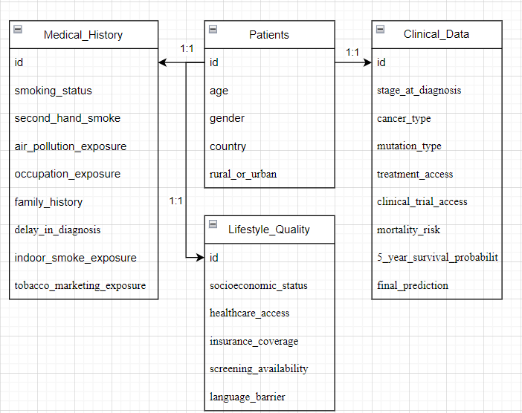
Рисунок 2.1 — Логическая схема БД
Представленный перечень признаков формирует детальный цифровой профиль пациента, объединяющий биологические маркеры, клинические показатели и социально-средовые факторы риска. Столь многогранная информационная база закладывает основу для создания предиктивной модели, способной учитывать не только медицинские показатели, но и внешние детерминанты здоровья. Комплексный характер данных позволяет перейти к формированию алгоритмов поддержки принятия врачебных решений, однако их возможная разнородность и наличие специфических расчетных величин требуют предварительной подготовки. В связи с этим следующим этапом работы станет выполнение процедур, необходимых для обеспечения качества и консистентности входной информации, что будет подробно рассмотрено в следующей главе.
  - 2.1.2 Методы предобработки данных и очистки данных
После завершения этапа сбора необходимых массивов данных критически важным шагом становится их технологическая подготовка к последующему анализу и построению прогностических моделей. Эффективность и точность работы алгоритмов машинного обучения напрямую детерминированы качеством входной информации. В контексте разработки сервиса для прогнозирования риска развития рака легких медицинские данные зачастую характеризуются высокой степенью неоднородности, наличием значительного количества пропусков и специфическими форматами клинических записей.
Процесс предобработки представляет собой фундаментальный этап исследования, поскольку большинство алгоритмов чувствительны к статистическому шуму и несоответствию типов переменных. В рамках данной работы для подготовки набора данных "Lung Cancer Risk & Prediction Dataset" был реализован комплекс специализированных методов очистки и трансформации [2.3, 2.4]:
- Идентификация и устранение дубликатов. Первоочередной задачей является выявление и удаление повторяющихся записей. Наличие избыточных данных может привести к эффекту переобучения модели, при котором алгоритм придает необоснованно высокий вес одним и тем же клиническим случаям, что искажает итоговую прогностическую способность. Проверка на дублирование осуществлялась путем сопоставления совокупности всех признаков в каждой записи.
- Верификация данных и поиск аномальных значений. На данном этапе проводился контроль логической непротиворечивости и допустимости значений. Анализ включал проверку вхождения данных в установленные медицинские нормы и выявление статистических выбросов, которые могут возникнуть вследствие ошибок при вводе или сбоев в работе информационных систем.
- Нормализация форматов и преобразование типов. Данный шаг направлен на приведение всех структурных элементов датасета к единому стандарту. Унификация форматов записи и контроль типов данных обеспечивают корректное считывание информации программными библиотеками.
- Кодирование категориальных признаков. Поскольку большинство математических методов и алгоритмов оптимизированы для работы исключительно с числовыми векторами, качественные характеристики, такие как пол, наличие специфических симптомов или сопутствующие заболевания, были преобразованы в репрезентативные числовые формы посредством методов кодирования.
- Масштабирование признаков. Заключительный этап предполагает приведение всех числовых характеристик к единому диапазону значений. Это особенно актуально для клинических показателей, имеющих разный физический смысл и разную размерность, так как значительные различия в масштабах могут привести к доминированию одних признаков над другими в процессе обучения модели.
На основе выявленных методов подготовки данных, была составлена схема процесса подготовки данных, которая представлена на Рисунке 2.2.
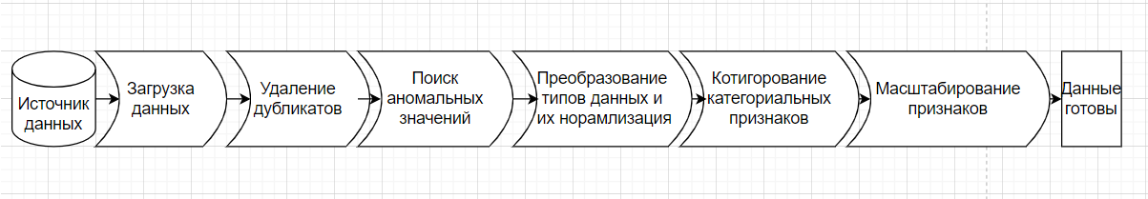
Рисунок 2.2 — Схема подготовки данных
Реализованный комплекс мер по предобработке позволил трансформировать разрозненные сведения в структурированный набор данных, пригодный для машинного обучения. Однако для подтверждения надежности будущих прогнозов недостаточно лишь технической чистоты данных, это необходимо удостовериться в их статистической достоверности. Это обуславливает переход к оценке качества и репрезентативности выборки, в ходе которой будет определено, насколько полно и точно подготовленный массив данных отражает реальную клиническую картину и целевую популяцию пациентов.
  - 2.1.3 Оценка качества и репрезентативности данных
После завершения технического этапа очистки и предобработки данных критически важным шагом является проведение глубокого анализа подготовленного массива на предмет его качества и репрезентативности. В машинном обучении и медицинской аналитике под репрезентативностью понимается способность выборки адекватно отражать свойства всей генеральной совокупности пациентов. Если данные будут смещены или содержать скрытые закономерности, не характерные для реальной клинической практики, итоговая предиктивная модель сервиса не сможет обеспечить требуемую точность прогноза, что в онкологии недопустимо ввиду высокой цены ошибки [2.5, 2.6].
Одним из наиболее значимых аспектов оценки качества в контексте данной работы является анализ сбалансированности классов. Под «классами» подразумеваются целевые уровни риска развития заболевания или наличие конкретных типов патологий. В медицинских датасетах, связанных с онкологией, часто наблюдается значительный перекос в сторону здоровых пациентов, в то время как случаи подтвержденного заболевания составляют лишь малую долю. Такой дисбаланс критичен: алгоритмы классификации имеют тенденцию обучаться на мажоритарном классе, что приводит к высокой общей точности, но крайне низкой полноте по целевому классу. В проектируемом сервисе наиболее важным является именно минимизация ложноотрицательных результатов, поэтому анализ распределения целевой переменной необходим для выбора дальнейшей стратегии обучения: применения весовых коэффициентов или методов синтетической генерации примеров меньшего класса.
Помимо баланса классов, оценка качества данных включает в себя анализ полноты и связности признакового пространства. На данном этапе исследуется, насколько полно представлены основные факторы риска, такие как стаж табакокурения, экологические показатели, а также генетические маркеры. Оценка репрезентативности в данном случае заключается в проверке того, охватывает ли массив данных различные демографические группы и географические условия проживания. Наличие широкого спектра факторов риска позволяет говорить о высокой прогностической ценности выборки, так как развитие рака легких — это мультифакторный процесс, зависящий от кумулятивного воздействия среды и наследственности.
Для систематизации результатов анализа качества и репрезентативности данных целесообразно выделить основные критерии оценки, представленные в Таблице 2.1.
Таблица 2.1 — Критерии оценки качества данных
Критерий качества | Описание | Значение для модели
Репрезентативность выборки | Адекватное и полное отражение свойств генеральной совокупности пациентов | Корректное обобщение результатов на всю популяцию
Сбалансированность классов | Соотношение классов не должно иметь сильного смещения | Снижение риска смещение модели в сторону доминирующего класса
Полнота признакового пространства | Представлены все ключевые факторы | Повышение прогностической ценности набора данных
Связность и независимость признаков | Признаки дополняют друг друга и не дублируют информацию | Повышение устойчивости аналитической модели
Продолжение Таблицы 2.1
Отсутствие аномальных выбросов | Отсутствие выбросов | Снижение риска искажения результатов обучения
Однородность выборки | Равномерно распределение данных внутри значимых диапазонов | Увеличение стабильности модели для разных групп пациентов
Достаточная представленность ключевых диапазонов | Параметры должны иметь достаточное количество не пустых значений | Обеспечение применимости модели для разных категорий пациентов
Важным инструментом верификации качества исследования также является визуализация данных. Графический анализ позволяет выявить скрытые закономерности, которые сложно заметить при простом просмотре таблиц. Для оценки подготовленного набора данных были использованы следующие типы визуализаций:
- Гистограммы распределения ключевых факторов. Они позволили наглядно оценить плотность данных по возрасту пациентов и интенсивности факторов влияния. Равномерное заполнение этих диапазонов свидетельствует о том, что модель будет одинаково эффективна как для молодых пациентов, так и для лиц пожилого возраста.
- Матрица корреляции признаков. Данный инструмент визуализации использовался для выявления коллинеарности, избыточной зависимости между факторами. Высокая корреляция между признаками может негативно сказаться на устойчивости аналитической модели. Визуальный анализ подтвердил, что выбранные параметры обладают достаточной независимостью, дополняя друг друга в комплексной оценке риска.
- Диаграммы размаха или «ящики с усами» для числовых метрик. Применение этого метода позволило визуально подтвердить отсутствие аномальных выбросов после этапа очистки. Компактное расположение данных внутри межквартильного размаха свидетельствует о высокой однородности выборки.
Завершая оценку репрезентативности, можно констатировать, что сформированный массив данных является качественным фундаментом для последующего моделирования. Все критические параметры, От гендерного распределения до специфических генетических триггеров, представлены в объемах, достаточных для корректного обобщения диагностических паттернов.
Таким образом, на текущем этапе была проведена комплексная подготовка информационной базы проекта, включающая все ключевые процедуры: от первичной очистки данных и их нормализации до глубокой статистической оценки качества. Эта оценка осуществлялась через анализ сбалансированности классов и графический анализ распределений, что позволило выявить и устранить потенциальные искажения в наборе данных. Успешное выполнение этих последовательных шагов обеспечивает переход от работы с «сырой», необработанной информацией к этапу проектирования непосредственной архитектуры системы. Наличие качественного, тщательно очищенного и репрезентативного набора данных теперь предопределяет возможность уверенного перехода к следующему разделу работы. В нем будет подробно описаны этапы разработки проекта аналитического сервиса, включая определение структурных модулей системы, логику взаимодействия пользователя с интерфейсом и механизмы формирования итогового прогноза на основе уже проверенных и подготовленных данных.
  - 2.2 Описание этапов разработки проекта аналитического сервиса
  - 2.2.1 Проектирование архитектуры решения
Переход от этапа подготовки и статистического анализа данных к непосредственной реализации программного продукта требует детального описания структуры будущей системы. Архитектура аналитического сервиса является своего рода фундаментом, определяющим не только логику взаимодействия отдельных компонентов, но и обеспечивающим масштабируемость, надежность и удобство эксплуатации инструмента в реальных клинических условиях. Учитывая специфику работы врача в первичном звене здравоохранения, где приоритетными являются скорость отклика и интуитивная понятность интерфейса, в качестве архитектурного паттерна была выбрана монолитная модульная архитектура для desktop-приложения.
Выбор монолитной модульной архитектуры для разрабатываемой системы обусловлен, прежде всего, необходимостью создания полностью автономного и самодостаточного рабочего места специалиста. Такая реализация позволяет программному обеспечению бесперебойно функционировать без обязательного постоянного подключения к удаленным высокоскоростным облачным серверам, что является критически важным фактором для работы локальных медицинских кабинетов в условиях нестабильного сетевого соединения. В то же время, использование именно модульного подхода в рамках монолита дает возможность четко разграничить зоны ответственности между пользовательским интерфейсом, внутренней логикой обработки поступающих данных и вычислительным аналитическим ядром, что значительно упрощает процессы отладки кода и последующей функциональной модернизации системы. Подробная архитектурная схема предлагаемого решения, включающая в себя пять ключевых функциональных слоев и описывающая связи между ними, представлена ниже на Рисунке 2.3 [2.7, 2.8].
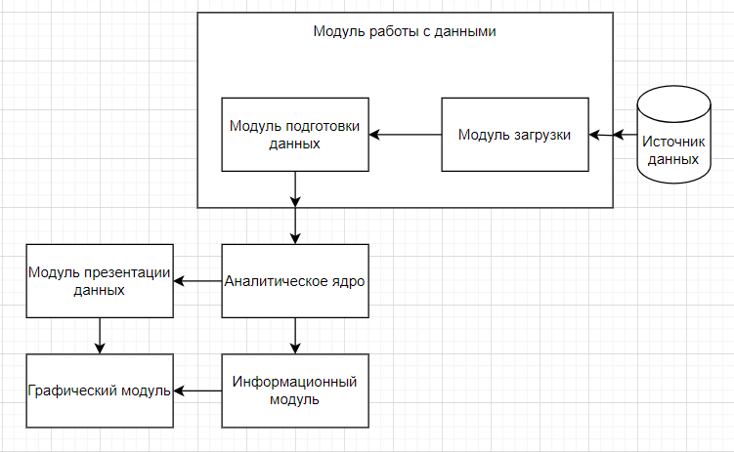
Рисунок 2.3 — Схема архитектуры системы
UI-слой или Пользовательский интерфейс. Визуальная оболочка спроектирована таким образом, чтобы быть интуитивно понятным новому пользователю.
Модуль загрузки данных. Одной из ключевых задач при проектировании была реализация гибкости источников информации. Разрабатываемый сервис поддерживает три сценария получения данных:
- Загрузка с локального диска файла CSV: позволяет врачу импортировать уже накопленные таблицы с данными пациентов;
- SQL-взаимодействие: обеспечивает возможность прямого подключения к локальным или сетевым базам данных медицинских организаций;
- Веб-импорт: модуль способен обращаться к внешним ресурсам или специализированным сайтам для получения актуальных статистических выборок, что важно для дообучения модели на новых данных.
Модуль подготовки данных. Данный компонент является «внутренним фильтром» системы. Он наследует логику, описанную ранее в подразделе 2.2, автоматически проводя очистку, проверку типов и масштабирование признаков в режиме реального времени.
Аналитическое ядро. Это центральный элемент системы, отвечающий за интеллектуальную обработку информации. Модуль включает в себя механизмы загрузки предварительно обученной модели машинного обучения и алгоритмы проведения классификации. На основе входного вектора признаков датасета ядро вычисляет вероятность отнесения пациента к группе имеющих рак лёгких или не имеющих. Гибкость ядра позволяет как использовать статичную замороженную модель, так и проводить периодическое переобучение при накоплении критической массы новых клинических случаев.
Модуль презентации данных. Функция данного модуля заключается в интерпретации «сухих» цифр, полученных от аналитического ядра или представленных в датасете, в понятный для человека вид. Система не просто выдает текстовый вердикт, но и строит динамические графики и диаграммы. Это позволяет врачу не только увидеть итоговый риск, но и визуально оценить. Также это даёт возможность врачу лично изучить данные в более понятном для человека виде.
Информационный модуль. Учитывая роль сервиса как системы поддержки принятия решений, в архитектуру интегрирован справочный блок. Это цифровая библиотека, предоставляющая врачу доступ к медицинским рекомендациям, описаниям симптоматики и актуальным научным статьям. Модуль работает как контекстный помощник: при выявлении высокого риска система может автоматически предложить врачу ознакомиться с протоколами дальнейшей диагностики.
Проектирование архитектуры решения позволило структурировать функциональные требования к сервису и определить механизмы взаимодействия модулей, от момента поступления сырых данных до вывода графической интерпретации рисков. Выбранная монолитная модульная структура обеспечивает баланс между производительностью и простотой сопровождения.
Однако для того, чтобы описанные архитектурные элементы могли эффективно выполнять свои функции, необходимо строго определить формат данных, которыми они обмениваются, и математический фундамент, на котором будет строиться процесс прогнозирования. Четкое понимание структуры данных, сформированное в предыдущих параграфах, позволяет перейти к детальному описанию модели данных и математического аппарата, которые лежат в основе вычислительной логики системы.
  - 2.2.2 Описание математического аппарата реализуемого решения
Следующим важным этапом перед переходом к непосредственной реализации аналитического сервиса будет формализации используемых алгоритмов и определения математических принципов, на которых базируется процесс прогнозирования. Математический аппарат системы представляет собой совокупность методов машинного обучения, статистического анализа и функций предобработки, позволяющих преобразовать исходные клинико-анамнестические сведения в вероятностные оценки рисков.
Учитывая мультифакторную природу рака легких и необходимость выявления неявных зависимостей в данных, центральным элементом математического обеспечения системы является многослойная нейронная сеть или MLP, дополненная вспомогательными регрессионными и классификационными моделями для расчета сопутствующих параметров [2.9, 2.10].
Формализация задачи обучения нейронной сети. Основная задача системы, является поиск целевого параметра Final_Prediction, наличие или отсутствие онкологического процесса. С математической точки зрения это задача бинарной классификации. Имеется обучающая выборка, состоящая из вектора входных признаков пациента и вектора истинных значений целевого признака.
Математическая модель нейронной сети представляется как сложная композиция функций, а её Формула представлена под номером 2.1.

$F\left(x\right)= σ(W_{L}* ReLU(W_{L-1}*ReLU(…W_{2}*ReLU\left(W_{1}*x+b_{1}\right)+ b_{2})+$
$…+b_{L-1})+ b_{L})$, (2.1)

где W и b — матрицы весов и векторы смещений соответственно;
ReLU(z) =max(0,z) — функция активации на скрытых слоях, обеспечивающая нелинейность модели;
σ(z) — сигмоидальная функция активации на выходном слое, преобразующая результат в вероятность от 0 до 1.
Для минимизации ошибки предсказания используется функция перекрестной энтропии или Binary Cross-Entropy. Формула данной функции представлена под номером 2.2 [2.11].

$L\left(y,ŷ\right)= - \frac{1}{n} \sum_{i=1}^{n}{[y_{i}\ln\left(ŷ_{i}\right)+\left(1- y_{i}\right)ln⁡(1-ŷ_{i})]}$, (2.2)

где n — всего предсказаний;
y — истинный класс;
ŷ — предсказанная вероятность.
Процесс обучения заключается в нахождении таких параметров W и b, которые минимизируют L с помощью метода стохастического градиентного спуска с оптимизатором Adam, который эффективно адаптирует скорость обучения для каждого веса.
Математический аппарат вычисления сопутствующих параметров. Помимо основного прогноза, сервис будет реализовывать расчет дополнительных диагностических и прогностических показателей. Это требует применения различных математических подходов в зависимости от типа данных:
- Mortality Risk (Риск смертности): данный параметр является непрерывной величиной в диапазоне [0, 1]. Для его предсказания используется нейросетевая регрессия с функцией потерь MSE, позволяющая оценить ожидаемую вероятность исхода на основе текущей стадии (Stage_at_Diagnosis) и гистологического типа (Cancer_Type).
- 5-Year Survival Probability (Вероятность 5-летней выживаемости): вычисляется также с использованием машинного обучения на основе остальных параметров.
- Cancer Type (Тип рака) и Mutation Type (Тип мутации): для определения этих категориальных признаков используется много классовая классификация Softmax. Формула Softmax представлена под номером 2.3 [2.12].

$Softmax\left(z_{j}\right)= \frac{e^{z_{j}}}{\sum_{k=1}^{K}{e^{z_{k}}}}$, (2.3)

где K — количество возможных типов мутаций или типов рака;
$z_{j}$ — входной вектор данных или логит;
$e^{z_{j}}$ — экспоненциальная функция.
Последним этапом станет метрическая оценка качества. Так как особое значение в математическом аппарате уделено метрикам оценки качества, а также тот факт, что вычисляется вероятность смертельного заболевания, то цена ложноотрицательного результата критична, и как следствие, основное внимание будет уделяется параметру полноты, чья формула представлена в 2.4 [2.13].

$Recall= \frac{TP}{TP+FN}$, (2.4)

где TP — верно предсказанные положительные объекты;
FN — ложноотрицательные предсказания, ошибка 2-го рода.
Также для закрепления и повышения точности будет использована F1 - score, которая является наиболее сбалансированным методом оценки качества модели между точностью и полнотой. Формула представлена в 2.5 [2.14].

$F1= \frac{2*TP}{2*TP+FP+FN},$ (2.5)

где TP — верно предсказанные положительные объекты;
FN — ложноотрицательные предсказания, ошибка 2-го рода;
FP — ложноположительные предсказания, ошибка 1-го рода.
Описанный математический аппарат обеспечивает строгое обоснование логики работы аналитического сервиса, переводя клинические показатели пациента в плоскость численных вычислений. Использование нейронных сетей в сочетании с алгоритмами регрессионного анализа позволяет системе не только детектировать риск заболевания, но и предоставлять детализированный прогноз по выживаемости и молекулярному профилю опухоли. Выбранные математические функции и методы оптимизации подготавливают базу для реализации алгоритмической части программного продукта. Таким образом, от формальных математических зависимостей целесообразно перейти к описанию вычислительной схемы, которая определит последовательность выполнения данных операций в программной среде.
  - 2.2.3 Разработка вычислительной схемы
Переход от концептуального описания архитектуры к непосредственной реализации аналитического сервиса требует детальной проработки вычислительной схемы. Вычислительная схема представляет собой технологический маршрут движения данных внутри системы: от момента их первичного ввода до генерации финальных медицинских рекомендаций. В рамках данного подраздела описывается логическая последовательность операций, выполняемых программными модулями, и их взаимодействие с математическим ядром системы.
Спроектированная схема функционирования сервиса включает в себя пять последовательных этапов, которые обеспечивают трансформацию «сырых» клинических признаков в интерпретируемый прогноз.
- Ввод и первичная агрегация данных. Начальным этапом работы вычислительной схемы является точка входа данных. Учитывая описанную ранее архитектуру, система поддерживает пакетную обработку данных из внешних источников, таких как CSV-файлы, SQL-базы или запрос к интернет-ресурсу. На этом этапе происходит формирование первичного вектора признаков клинических показателей из датасета "Lung Cancer Risk & Prediction Dataset".
- Подготовка и трансформация данных. Этот этап является критическим для обеспечения точности вычислений. Поскольку аналитическое ядро оперирует математическими алгоритмами, все входные данные должны быть стандартизированы. Вычислительная логика на данном этапе выполняет операции, ранее описанные в главе «Описание модели данных».
- Аналитическая обработка и обучение модели. Сердцем вычислительной схемы является аналитическое ядро. Работа схемы здесь разделяется на два режима:
    - Режим обучения: система использует накопленный датасет для настройки внутренних весов классификатора. На основе математического аппарата, описанного в предыдущей главе, модель ищет скрытые закономерности между факторами риска и целевой переменной "Final_Prediction".
    - Режим прогнозирования: подготовленный на предыдущем этапе вектор данных пациента поступает на вход обученной модели. Вычислительная схема выполняет расчет вероятности наличия риска развития рака легких.
- Вывод результатов и визуализация. После завершения математических расчетов данные передаются в модуль презентации. Вычислительная схема выдаёт численный результат развития рака. Параллельно, при наличии рака, запускаются процессы вычисления дополнительной информации, такой как тип рака и его мутация. Также по окончании процесса врачу предоставляется сгенерированные графики для более удобного анализа.
- Генерация клинических рекомендаций. Заключительным этапом вычислительного цикла является предоставление прикладных советов для врача. На основе проведённого анализа программа предоставляет справочную и рекомендательную информацию по данному случаю.
Разработка вычислительной схемы позволила систематизировать процесс обработки медицинской информации, превратив теоретические математические выкладки в четкий алгоритм работы программных модулей. Описанный маршрут данных обеспечивает бесшовную интеграцию этапов подготовки, анализа и интерпретации результатов. Четкая структуризация вычислительной логики от ввода данных до выдачи конкретных рекомендаций по обследованию пациента закладывает надежный технологический фундамент для реализации сервиса.
Описанная последовательность операций и функциональные требования к обработке данных определяют выбор конкретных технологических решений. Таким образом, логическим продолжением работы является переход к подбору инструментария, который позволит наиболее эффективно реализовать спроектированную схему на практике, что будет рассмотрено в следующем подразделе.
  - 2.3 Обоснование выбора инструментальных средств разработки проекта аналитического сервиса
  - 2.3.1 Сравнительный анализ и критерии выбора программных инструментов
Важным этапом проектирования аналитического сервиса прогнозирования заболеваемости раком легких является обоснование выбора технологического стека. Учитывая специфику медицинской предметной области, программный инструментарий должен обеспечивать высокую точность вычислений, быстродействие при обработке данных и интуитивно понятную визуализацию для конечного пользователя врача. В данном подразделе проводится сопоставление технологий, необходимых для реализации всех функциональных модулей системы, спроектированных в предыдущих главах.
Основой разработки был выбран язык программирования Python. Его выбор обусловлен развитой экосистемой библиотек для интеллектуального анализа данных и машинного обучения. В сравнении с такими языками, как C++ или Java, Python позволяет быстрее реализовывать сложные математические алгоритмы и гибко настраивать аналитическое ядро системы [2.15, 2.16].
Для создания графического интерфейса пользователя или GUI рассматривалось несколько библиотек: PyQt, PySide и Tkinter. Сравнительный анализ представлен в Таблице 2.2 [2.17, 2.18, 2.19].

Таблица 2.2 — Сравнительный анализ библиотек для разработки GUI
Критерий выбора | Tkinter | PyQt / PySide | Kivy
Сложность освоения | Низкая (стандартная библиотека) | Высокая (требует изучения Qt) | Средняя (базовый уровень не сложен)
Вес итогового приложения | Минимальный | Значительный из-за тяжелых зависимостей | Выше среднего из-за кроссплатформенности
Лицензирование | Свободное (Python License) | Коммерческое / GPL (ограничения) | Лицензия MIT
Скорость разработки | Высокая для простых интерфейсов | Средняя (требует предварительной верстки) | Высокая для кроссплатформенных приложений
Для реализации проектируемого сервиса была выбрана библиотека Tkinter. Она входит в стандартный дистрибутив Python, что обеспечивает легковесность приложения и отсутствие проблем с лицензированием в медицинских учреждениях. Поскольку интерфейс сервиса ориентирован на быстрый ввод данных и вывод графиков, возможностей Tkinter достаточно для реализации всех элементов UI-слоя.
Вторым критическим компонентом является модуль работы с данными. Учитывая описанную в подразделе 2.2.1 архитектуру, система должна поддерживать три типа источников. Для их реализации выбраны следующие инструменты:
- Библиотека Pandas: основной инструмент для работы со структурированными данными, позволяющий загрузку CSV-файлов, фильтрацию, предобработку. Предоставляет инструменты для эффективной манипуляции признаковым пространством датасета "Lung Cancer Risk & Prediction Dataset" [2.20].
- Библиотека mysql-connector-python: необходим для организации взаимодействия с базами данных MySQL. Это обеспечивает интеграцию сервиса в локальную инфраструктуру медицинских организаций [2.21].
- Библиотека KaggleApi: выбрана для реализации веб-импорта, в данном случае с сайта KaggleApi, позволяя приложению безопасно загружать актуальные статистические выборки с внешнего аналитического ресурса [2.22].
Для реализации математического аппарата, включая многослойную нейронную сеть MLP и алгоритмы классификации, выбрана библиотека Scikit-learn. В отличие от тяжеловесных фреймворков вроде TensorFlow или PyTorch, Scikit-learn предоставляет оптимальные инструменты для обучения моделей на классических табличных данных, обеспечивая при этом высокую скорость работы на стандартном офисном оборудовании терапевта. Также она включает в себя функции для расчета метрик Recall и F1-score, которые признаны ключевыми в данной работе [2.23, 2.24, 2.25].
Модуль презентации данных и визуализации будет реализован с помощью библиотеки Matplotlib. Этот инструмент позволяют строить корреляционные матрицы, гистограммы распределения рисков и «ящики с усами», обеспечивая наглядность, необходимую для снижения когнитивной нагрузки на врача.
Таким образом, для разработки системы был сформирован следующий технологический стек:
- Язык: Python;
- Интерфейс: Tkinter;
- Обработка и моделирование: Pandas, Scikit-learn, NumPy;
- Хранение и доступ: mysql-connector-python (MySQL), KaggleApi (Web) и Pandas (CSV);
- Визуализация: Matplotlib.
Выбранный набор инструментов полностью соответствует требованиям к легкости, автономности и аналитической мощности сервиса. Это позволяет обеспечить баланс между сложностью математических вычислений и доступностью приложения для первичного звена здравоохранения.
Сформированные критерии выбора и утвержденный программный стек создают фундамент для детального описания технической реализации проекта. Определив программную среду, мы можем перейти к конкретизации технических требований к аппаратной части и инфраструктуре, в которой будет развернут сервис, что и станет предметом рассмотрения в следующем разделе.
  - 2.3.2 Описание выбранной среды разработки и требований к инфраструктуре
Определив архитектурные особенности и выбрав ключевые программные инструменты, нам следует конкретизировать требования к техническому обеспечению, в рамках которого будет производиться разработка и последующая эксплуатация аналитического сервиса. Для обеспечения стабильной работы моделей машинного обучения и графического интерфейса требуется сбалансированная программно-аппаратная среда.
В качестве основной среды разработки IDE была выбрана программа PyCharm от компании JetBrains. Выбор данной среды обусловлен её профессиональным функционалом, который значительно упрощает процесс написания и отладки кода для аналитических систем. В Таблице 2.3 представлено сравнение PyCharm с популярным аналогом VS Code, а также редактором кода Python IDLE, для обоснования выбора в рамках данной ВКР [2.26, 2.27, 2.28].
Таблица 2.3 — Сравнительный анализ сред разработки IDE
Критерий | PyCharm (Community Edition) | Visual Studio Code (VS Code) | Python IDLE
Специализация | Полностью ориентирована на Python | Универсальный редактор (через плагины) | Полностью ориентирована на Python
Анализ данных | Встроенная поддержка Scientific mode и отладки датафреймов | Требует установки множества расширений | Встроенных инструментов нету
Удобство дебаггера | Высокое (графическая визуализация переменных в памяти) | Среднее (текстовый вывод) | Среднее (текстовый вывод)
Опыт разработчика | Имеющийся опыт работы в среде, что ускоряет разработку | Требует времени на настройку окружения | Имеется старый опыт работы в среде, что ускоряет разработку
Для реализации проекта и его функционирования на рабочем месте врача установлены следующие системные требования:
- Программные требования:
  - Операционная система: Windows 10 или Windows 11 (64-бит). Выбор обусловлен доминированием данной ОС в медицинских информационных инфраструктурах первичного звена.
  - Интерпретатор: Python версии 3.9 и выше. Данная версия обеспечивает стабильную поддержку Scikit-learn и Pandas.
  - Пакетный менеджер: pip, используемый для управления зависимостями и установки необходимых библиотек.
- Аппаратные требования: в отличие от систем глубокого обучения, спроектированный сервис использует классические алгоритмы машинного обучения и нейронные сети типа MLP, что позволяет снизить требования к «железу». Также это повысит комфорт работы врача-терапевта за счёт быстрого отклика интерфейса. На основе требований к работе с нейронными сетями, графиками была определена следующая минимальная конфигурация:
  - Процессор: Intel Core i3 (или аналогичный процессор AMD Ryzen 3) с тактовой частотой от 2.5 ГГц. Этого достаточно для проведения расчетов на CPU, но желательно использовать более мощные для ускорения вычислений.
  - Оперативная память (RAM): не менее 8 ГБ. Данный объем необходим для удержания в памяти датасета при обучении ансамблевых моделей и предотвращения задержек при визуализации диаграмм «ящика с усами» или корреляционных матриц.
  - Видеокарта: наличие дискретного графического ускорителя необязательно, так как библиотека Scikit-learn проводит вычисления исключительно на центральном процессоре.
  - Свободное место на диске: не менее 500 МБ для установки Python и всех зависимых модулей.
- Информационная безопасность и конфиденциальность данных: Особое внимание при выборе технической реализации уделено защите медицинских данных. Исполнение кода спроектировано локально. Это означает, что все аналитические операции, предобработка факторов риска и само прогнозирование происходят на компьютере врача без передачи персональных сведений пациента на внешние облачные серверы. Внешние запросы осуществляются только с использованием модуля веб-импорта для загрузки обновленных статистических выборок, что гарантирует автономность и безопасность сервиса в контуре медицинского учреждения.
Анализ предметной области и существующих ИТ-решений в онкологии подтвердил необходимость разработки сервиса поддержки принятия решений на базе Python и Scikit-learn. В ходе проектирования была сформирована модульная архитектура, обосновано применение нейросетей MLP и выбран технологический стек. Установленные требования создают основу для перехода к практическому этапу. В следующем, «Технологическом разделе», будет описана программная реализация модулей системы, алгоритмов обучения модели и пользовательского интерфейса.

3 Технологический раздел
  - 3.1 Проектирование аналитического сервиса
Итогом аналитического раздела стало определение основных инструментов разработки сервиса, а также понимание структуры и содержания будущего приложения. После того как были изучены теоретические основы разрабатываемой системы и определены требования к ней, можно перейти к её практической реализации. Первый этап этой работы связан с построением диаграмм, на основе которых будет выполняться дальнейшая разработка программы.
  - 3.1.1 Разработка архитектуры решения
Первым шагом на данном этапе стало создание диаграммы BPMN, которая позволяет описать работу программы с точки зрения бизнес-процесса. Полная диаграмма представлена на Рисунке 3.1 и отражает процесс приема пациента с учетом всех основных шагов [3.1, 3.2, 3.3].
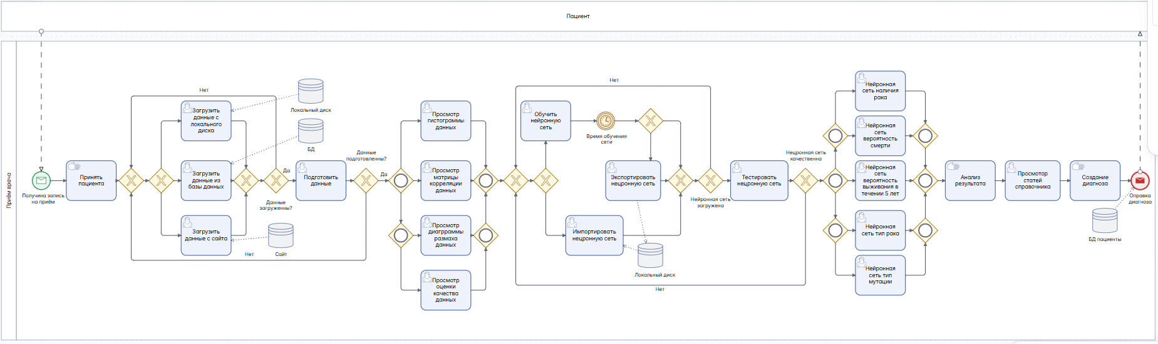
Рисунок 3.1 — BPMN полная
Так как полная диаграмма получилась достаточно длинной, она стала менее удобной для восприятия. Чтобы устранить этот недостаток, диаграмма далее представлена в нескольких частях. На Рисунке 3.2 показана первая часть диаграммы BPMN.
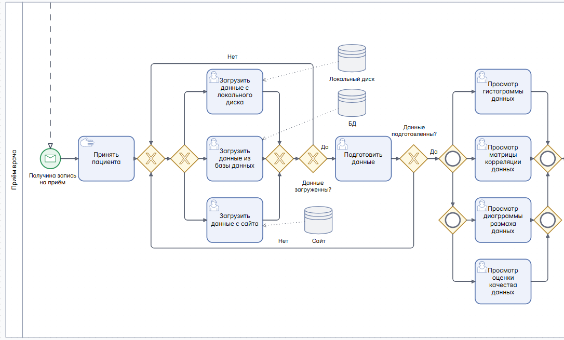
Рисунок 3.2 — BPMN часть 1
В первой части BPMN отображено начало процесса приема пациента. Сначала врач получает сообщение о записи, после чего выполняет первичный прием и осмотр пациента. Когда осмотр завершен, врач переходит к работе с программой. В ней он сначала загружает данные и подготавливает их к дальнейшей обработке. Если данные успешно подготовлены, врач приступает к их анализу. Вторая часть BPMN представлена на Рисунке 3.3.
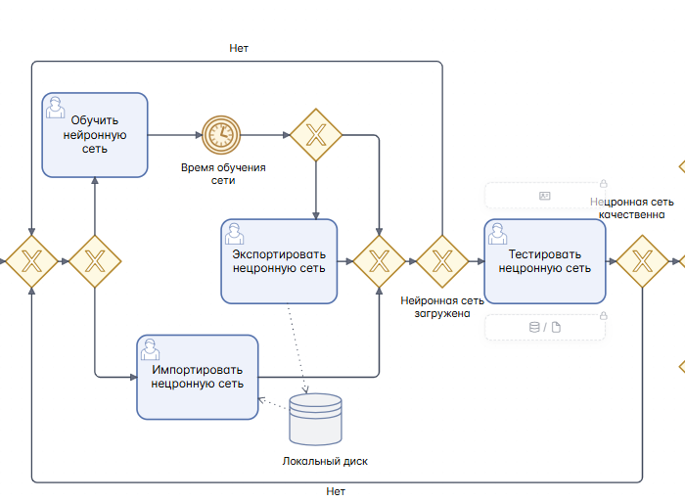
Рисунок 3.2 — BPMN часть 2
Во второй части диаграммы врач подготавливает нейронную сеть к работе. Для этого он ожет либо загрузить уже готовую модель с диска, либо обучить её заново, что требует дополнительного времени. После обучения врач может сохранить подготовленную нейронную сеть на диск. После этого работа переходит к третьей части диаграммы, представленной на Рисунке 3.4.
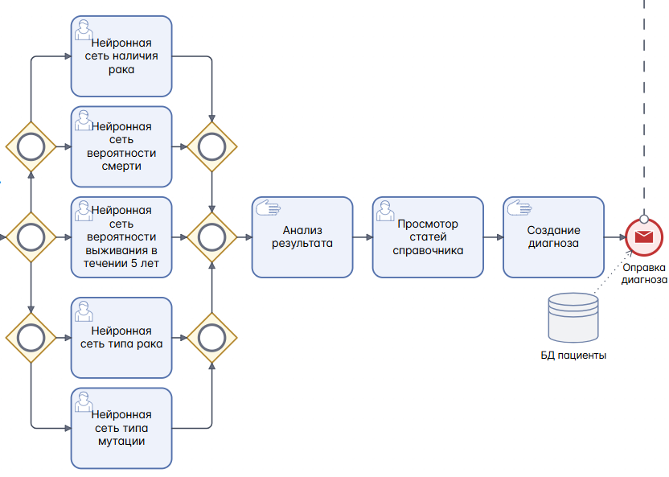
Рисунок 3.4 — BPMN часть 3
На последней части BPMN врач выбирает нейронную сеть и использует её для анализа данных пациента. На основе полученных результатов и справочной информации, доступной в приложении, врач получает дополнительную поддержку для постановки диагноза.
После рассмотрения процесса приема пациента с использованием разрабатываемой программы можно перейти к созданию UML-диаграмм. Такие диаграммы позволяют визуально представить сложную программную систему с разных точек зрения [3.4, 3.5, 3.6, 3.7].
Первой диаграммой для визуализации программы стала диаграмма Use Case, которая показывает взаимодействие пользователя с системой. Диаграмма представлена на Рисунке 3.5.
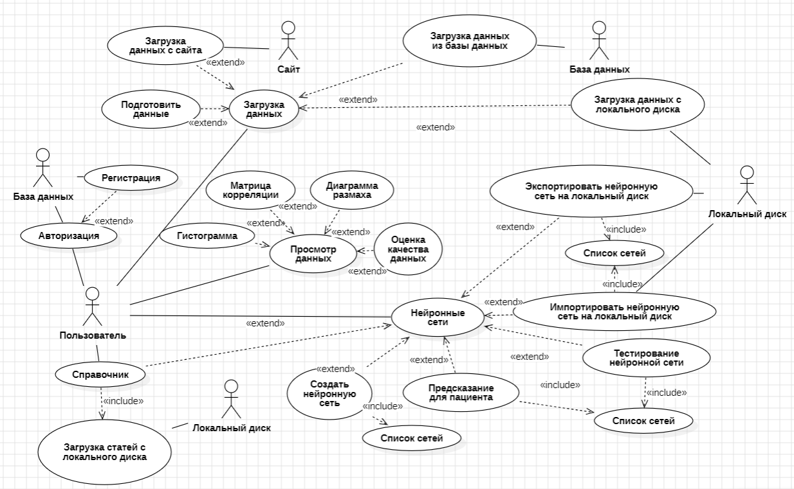
Рисунок 3.5 — Use case
На Рисунке 3.5 представлена схема Use Case, описывающая основные возможности взаимодействия человека и программы. Диаграмма включает четыре основные функции программы, а также процессы авторизации и регистрации.
Загрузка данных. Этот элемент включает возможность загрузки данных из трех различных источников: с онлайн-ресурса, из базы данных и с локального диска. Также он содержит этап предварительной обработки данных.
Просмотр данных. Данный модуль предоставляет пользователю возможность визуализировать данные в виде диаграмм, а также просматривать статистическую информацию. Это позволяет оценить качество данных как визуально, так и с помощью числовых показателей, что особенно важно перед обучением нейронных сетей.
Справочник. Этот модуль отвечает за предоставление пользователю медицинских статей и рекомендаций. Он загружает данные с локального диска, но при необходимости может быть перенастроен на другие источники.
Нейронные сети. Это наиболее важная часть системы, которая отвечает за работу пользователя с нейронными сетями. Она позволяет создавать и обучать модели из представленного списка, а также в дальнейшем экспортировать и импортировать их на локальный диск, чтобы не выполнять повторное обучение. Кроме того, этот модуль включает возможность тестирования нейронной сети и создания прогноза для нового пациента на основе введенной информации.
На диаграмме, помимо пользователя, были определены ещё три актёра, участвующие в работе программы: локальный диск, сайт и база данных. Сначала рассмотрим их как внешние источники, которые связаны с программой меньше, чем пользователь.
Первым внешним источником является локальный диск. Так как система планируется к использованию на наиболее распространенной операционной системе Windows, программа будет взаимодействовать с проводником Windows для доступа к локальным файлам компьютера.
Вторым внешним источником является онлайн-ресурс, то есть сайт. Так как проект программы не предполагает создание собственного сайта, наличие такого ресурса предполагается со стороны заказчика. В качестве примера был выбран онлайн-ресурс Kaggle, который предоставляет большое количество данных и откуда были взяты исходные данные для программы. Для работы с данным сайтом используется специализированное API, позволяющее загружать данные напрямую. При использовании другого онлайн-ресурса потребуется замена API.
Последним элементом стала база данных. Так как она, как и сайт, предполагается предоставляемой заказчиком, была создана временная база данных, диаграмма которой представлена на Рисунке 3.6. На её основе можно либо создать новую базу данных, либо модифицировать уже существующую под требования программы [3.8, 3.9, 3.10].
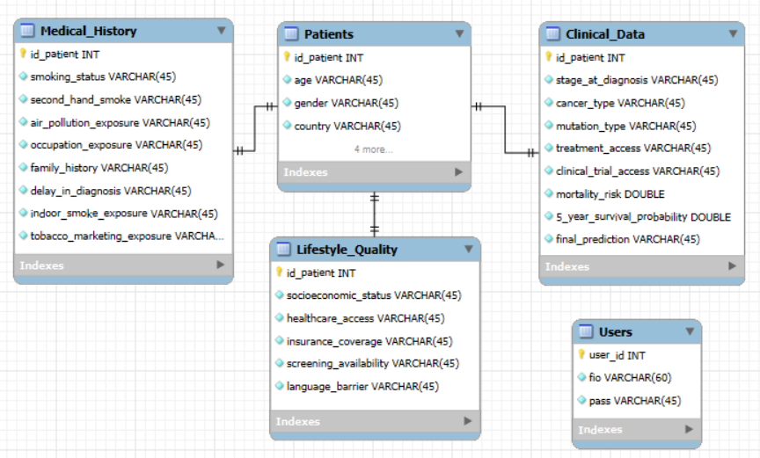
Рисунок 3.6 — ER диаграмма БД
На Рисунке 3.6 представлена ER-диаграмма базы данных на MySQL. Она описывает структуру данных, которые будут использоваться программой. База данных состоит из двух таблиц: таблицы пользователей и таблицы данных. БД состоит из двух взаимно не связанных графов, где первый отвечает за все данные, которые используются при работе с пациентом, а второй граф, состоящий из одной таблицы, отвечает только за функционал авторизации пользователя в приложении и не участвует при работе с пациентами. Если бы эти таблицы нужно было использовать в уже существующей базе данных, их можно было бы заменить представлениями, собранными из нескольких таблиц.
После рассмотрения базы данных требуется определить, как программа будет взаимодействовать с внешними источниками. Для этого используется диаграмма последовательностей, представленная на Рисунке 3.7.
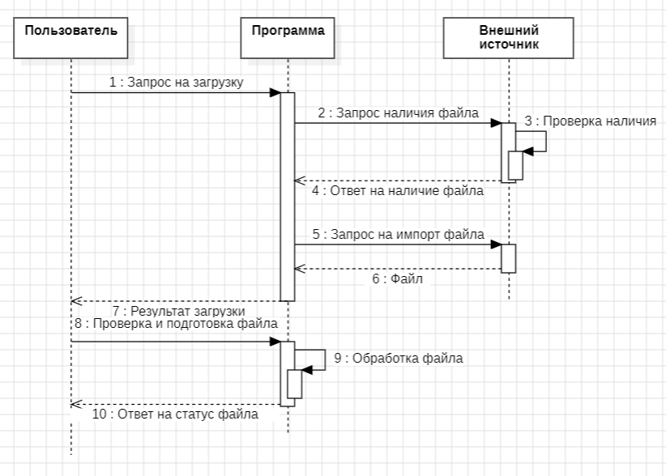
Рисунок 3.7 — Диаграмма последовательности
На Рисунке 3.7 представлен общий принцип работы программы с внешними источниками данных. Процесс инициируется пользователем и начинается с запроса на загрузку файла. Система проверяет наличие файла во внешнем хранилище и, если находит его, выполняет импортирование данных. После завершения процесса программа выводит результат загрузки. Когда данные загружены, пользователь может отправить запрос на проверку корректности, и программа выдает результат проверки файла.
После рассмотрения архитектуры разрабатываемого приложения, а также способов его взаимодействия с пользователем и внешними источниками, можно перейти к реализации остальных частей программы.
  - 3.1.2 Реализация интерфейсов и взаимодействия компонентов
При рассмотрении архитектуры программы была затронута очень важная часть её работы, взаимодействие с внешними источниками и другими участниками процесса, если смотреть на диаграмму Use Case [3.11].
Первым шагом рассмотрим взаимодействие системы с онлайн-ресурсом. Для этого в Python используется специальная библиотека Kaggle.api, которая предоставляет инструменты для работы программы с сайтом. Далее на Листинге 3.1 представлен код проверки подключения программы к сайту [3.12].
Листинг 3.1 — Код проверки подключения
def Сheck_kaggle_api_setup():
# Путь к файлу Kaggle API на Windows
kaggle_config_path = os.path.join(os.environ['USERPROFILE'], '.kaggle', 'kaggle.json')
# Проверка сущиствования файла
if not os.path.isfile(kaggle_config_path):
print(f"Файл {kaggle_config_path} не найден. Убедитесь, что Kaggle API установлен и настроен.")
return False
try:
# Проверка аутентифицироваться с помощью Kaggle API
api = KaggleApi()
api.authenticate()
print("Kaggle API настроен правильно. Аутентификация прошла успешно.")
return True
except Exception as e:
print(f"Ошибка при аутентификации с Kaggle API: {e}")
return False

Код, представленный в Листинге 3.1, позволяет проверить наличие специального файла, ранее созданного на сайте для подключения к онлайн-ресурсу. Если файл присутствует, программа проверяет возможность подключения к сайту.
Если программа получила возможность подключения к сайту, она начинает процедуру загрузки данных. Код загрузки данных с сайта представлен в Листинге 3.2.

Листинг 3.2 — Код загрузки с сайта
def import_data_from_kaggle(dataset_url = "https://www.kaggle.com/datasets/ankushpanday1/lung-cancer-risk-and-prediction-dataset"):
if(Сheck_kaggle_api_setup()):
# Извлекаем имя пользователя и название датасета из URL
dataset_parts = dataset_url.split('/')
if len(dataset_parts) != 6:
print("Некорректный URL")
return False, ""
username = dataset_parts[len(dataset_parts) - 2]
dataset_name = dataset_parts[len(dataset_parts) - 1]
# Аутентификация с Kaggle API
api = KaggleApi()
api.authenticate()
# Проверка доступности датасета
try:
api.dataset_download_files(f"{username}/{dataset_name}", path=".", unzip=True)
except Exception as e:
print("Ошибка в нименовании датасета или пользователя его выложевшего")
return False, ""
# Загрузка датасета
try:
# Поиск загруженного CSV файла
csv_file = [f for f in os.listdir('.') if f.endswith('.csv')][0]
# Чтение данных в DataFrame
df = pd.read_csv(csv_file)
return True, df
except Exception as e:
print("Ошибка при загрузке датасета")
return False, ""
else:
return False, ""
Код, представленный в Листинге 3.2, предназначен для импортирования данных с сайта. На вход функция получает URL-ссылку, которую вводит пользователь. Затем программа извлекает из этой ссылки имя автора и название датасета, используя их для загрузки данных с сайта. В результате функция возвращает статус загрузки и сами данные. Если загрузка не произошла, программа возвращает False и пустой массив.
Следующим шагом рассмотрим процесс загрузки данных из базы данных. Для этого используется специальная библиотека mysql.connector, которая позволяет загружать данные из базы MySQL. В Листинге 3.3 представлен код загрузки данных [3.13].
Листинг 3.3 — Код загрузки из БД
# Параметры доступа к БД
host = "localhost"
port = 3306
user = "root"
password = "root"
database = "mydb"
# Подключение к БД
cnx = mysql.connector.connect(
host=host,
port=port,
user=user,
password=password,
database=database
)

cursor = Global_data.cnx.cursor()

def import_data_from_SQL():
# Запрос
command = "SELECT * from Lung_Cancer_Risk_and_Prediction_Dataset"
# Отправка запроса
cursor.execute(command)
# Значения таблицы
rows = cursor.fetchall()
# Значение названий колонок таблицы
name_columns = [desc[0] for desc in cursor.description]
# Создание датафрэйма
df = pd.DataFrame(rows, columns=name_columns)
# Редоктирование последнего столбца от лишних мпецсимволов
last_col = df.columns[-1]
df[last_col] = df[last_col].astype(str).str.strip()
# Удаление столбца id
df = df.drop(df.columns[0], axis=1)
df.columns = Global_data.name_columns_df
return df

Перед работой функции из Листинга 3.3 сначала требуется задать параметры подключения, для чего используется переменная cnx. Далее, используя её, программа подключается к базе данных и выполняет запрос на загрузку данных из таблицы Lung_Cancer_Risk_and_Prediction_Dataset. Ответ базы данных разбирается на отдельные элементы, после чего на его основе создается DataFrame для дальнейшей работы программы.
Последним шагом в работе программы с внешними источниками данных является загрузка данных с локального диска. Для этого используется библиотека os, предоставляющая возможность работы с локальными файлами. Код функции загрузки данных с диска представлен в Листинге 3.4.

Листинг 3.4 — Код загрузки с диска
def import_data_from_local_disc(path = r"C:\Users\aleks\Desktop\ВКР\Программа\Данные\Локальные", name_file = "lung_cancer_prediction.csv"):
# Создание обсолютного пути
file_path = os.path.join(path, name_file)
# Проверка наличия файла
if not os.path.isfile(file_path):
print("Файл '{file}' не найден.")
return ""
df = pd.read_csv(file_path)
return df

Код загрузки файла с диска достаточно прост: он получает папку, где хранится файл, и имя файла, затем проверяет его наличие. Если файл присутствует, выполняется загрузка. Для получения значения папки и имени файла используется отдельная функция, представленная в Листинге 3.5.
Листинг 3.5 — Код выбора файла
def get_file_data():
"""Функция для вызова диалога выбора файла и обработки пути."""
file_path_full = filedialog.askopenfilename(
title="Выберите CSV файл",
filetypes=(("CSV files", "*.csv"), ("All files", "*.*"))
)
if file_path_full:
# Разделяем полный путь на директорию и имя файла
path = os.path.dirname(file_path_full)
name_file = os.path.basename(file_path_full)
# Вывод результата для проверки
#print(f'path = r"{path}"')
#print(f'name_file = "{name_file}"')
return path, name_file
return None, None
Код из Листинга 3.5 использует специальную функцию filedialog из графической библиотеки tkinter, которая обеспечивает удобный графический интерфейс для работы с файловой системой компьютера. Благодаря этой библиотеке, а также тому, что программа показывает только файлы с расширением CSV, пользователь может выбрать нужные данные без ошибки в формате.
Последним элементом программы для взаимодействия между программой и пользователем станет графический интерфейс. Для удобства работы программа использует tkinter. Далее в Листинге 3.6 представлена функция создания меню на основе этой библиотеки.
Листинг 3.6 — Код создание меню tkinter
def base_menu():
base_menu_root = tk.Tk()
base_menu_root.title("Предсказание рака легких")
base_menu_root.geometry("500x400")
# 1) Поле с приветственным текстом
welcome_label = tk.Label(
base_menu_root,
text="Приветствуем в приложении для\nпредсказания рака лёгких",
font=("Arial", 16, "bold"),
pady=20,
justify="center"
)
welcome_label.pack()
# Создание контейнера для кнопок
button_frame = tk.Frame(base_menu_root)
button_frame.pack(pady=10)
# 2) Кнопка "Загрузка данных"
btn_load = tk.Button(
button_frame,
text="Загрузка данных",
width=25,
command=GUI_load_data.interface_load_data
)
btn_load.pack(pady=5)
# 3) Кнопка "Просмотр данных"
btn_view = tk.Button(
button_frame,
text="Просмотр данных",
width=25,
command=GUI_viewing_data.interface_viewing_data
)
btn_view.pack(pady=5)
# 4) Кнопка "Нейронные сети"
btn_nn = tk.Button(
button_frame,
text="Нейронные сети",
width=25,
command= GUI_neural_networks.base_neural_menu
)
btn_nn.pack(pady=5)
# 5) Кнопка "Справочник"
btn_ref = tk.Button(
button_frame,
text="Справочник",
width=25,
command=GUI_functions_directory.create_main_interface
)
btn_ref.pack(pady=5)
base_menu_root.mainloop()
На представленном Листинге 3.6 показан пример функции, которая создаёт интерфейс меню. Эта функция создаёт базовое меню, состоящее из названия окна, размера окна, приветственного текста и четырех кнопок для навигации по программе.
После более детального рассмотрения архитектуры системы и принципов её взаимодействия с внешними источниками можно перейти непосредственно к рассмотрению реализации остальных частей программы.
  - 3.2 Реализация функциональных модулей
Перейдём непосредственно к реализации программы. Для удобства навигации программа была разбита на отдельные файлы с названиями, отражающими их содержание, например: Import_data, Global_data, GUI_Base_menu или GUI_neural_networks. Каждый из этих элементов отвечает за свою часть функциональности программы, поэтому для лучшего понимания разберем каждый файл отдельно [3.11].
Начнем с файла, который отвечает за общую информацию, используемую программой в процессе работы. Для этого существует Global_data, часть кода которого представлена в Листинге 3.7. Полный код приведен в Приложении B.
Листинг 3.7 — Код Global_data
import mysql.connector
df = 0
clear_df = 0
data_status = False
# Именна колонок
name_columns_df = ["Country","Age","Gender","Smoking_Status","Second_Hand_Smoke","Air_Pollution_Exposure","Occupation_Exposure","Rural_or_Urban","Socioeconomic_Status","Healthcare_Access","Insurance_Coverage","Screening_Availability","Stage_at_Diagnosis","Cancer_Type","Mutation_Type","Treatment_Access","Clinical_Trial_Access","Language_Barrier","Mortality_Risk","5_Year_Survival_Probability","Delay_in_Diagnosis","Family_History","Indoor_Smoke_Exposure","Tobacco_Marketing_Exposure","Final_Prediction"]

# Параметры доступа к БД
host = "localhost"
port = 3306
user = "root"
password = "root"
database = "mydb"
# Подключение к БД
cnx = mysql.connector.connect(
host=host,
port=port,
user=user,
password=password,
database=database)
Продолжение Листинг 3.7
# Параметры для первичной очистки данных
# Диапозон лет
max_year = 90
min_year = 30
# Риск смерти и риск выживания в течении 5 лет (Проценты от 0 до 1)
risk_of_death_max = 1.0
risk_of_death_min = 0.0
# Нейронные сети
g_model_pipeline_presence_cancer = 0
g_risk_model = 0
g_survival_model = 0
g_cancer_model = 0
g_mutation_model = 0
# Ссылка на папку со статьями
g_link_papers_folder = r"C:\Users\aleks\Desktop\ВКР\Программа\Данные\Локальные\Статьи"
g_name_file_catalog = r"list_of_scientific_articles.txt"
g_articles_data = []
Данный файл хранит важную информацию для работы программы, такую как данные, нейронные сети и путь к директории, где хранятся научные статьи для справочника.
После определения глобальных данных можно перейти к работе первого исполняемого и главного файла программы, с которого начинается работа приложения, а именно main. Часть кода этого файла представлена в Листинге 3.8. Остальной код, как этого файла, так и остальных файлов, можно увидеть в Приложении B.
Листинг 3.8 — Код main
import Authorization_interface
import Functions_directory
# Функция подготовки
Functions_directory.load_articles_catalog()
Authorization_interface.create_authorization_window()
Данный файл отвечает за запуск программы, что включает в себя загрузку статей и открытие первого окна графического интерфейса.
Первым окном графического интерфейса является авторизация пользователя в системе. Для создания этого окна используется функция user_registration_window, код которой представлен в Листинге 3.9.
Листинг 3.9 — Код user_registration_window
def user_registration_window():
root = tk.Tk()
root.title("Регистрация нового пользователя")
# Метки и поля ввода
# Метки поля ввода ФИО
tk.Label(root, text="ФИО:").grid(row=0, column=0, padx=5, pady=5, sticky="e")
# Создание поля ввода для ФИО
entry1 = tk.Entry(root, width=30)
entry1.grid(row=0, column=1, padx=5, pady=5)
# Метки поля ввода пароля
tk.Label(root, text="Пороль:").grid(row=1, column=0, padx=5, pady=5, sticky="e")
# Создание поля ввода для пароля
entry2 = tk.Entry(root, width=30, show="*") # show="*" - ввод отборажается звёздочками
entry2.grid(row=1, column=1, padx=5, pady=5)
def on_submit():
try:
user = entry1.get()
pwd = entry2.get()
if (Work_with_SQL.check_user_name(user) == False) and (user != "") and (pwd != ""):
Work_with_SQL.create_new_user(user, pwd)
messagebox.showinfo("Успех", "Создан новый аккаунт пользователя")
root.destroy()
else:
# Сбрасываем поля и показываем сообщение о наличии уже такого пользователя
entry1.delete(0, tk.END)
entry2.delete(0, tk.END)
messagebox.showerror("Ошибка", "Ошибка, пользователь с указенным именем уже существует или некоторые поля не были заполнены")
root.destroy()
except Exception:
messagebox.showerror("Ошибка", "Ошибка вода")
btn_frame = tk.Frame(root)
btn_frame.grid(row=3, column=0, columnspan=2, pady=10)
tk.Button(btn_frame, text="Ввод", width=12, command=on_submit).pack(side="left", padx=10)
root.mainloop()
Данная функция создаёт окно для авторизации пользователя, проверяя его наличие в Таблице Users базы данных через функцию запроса схожего формата с функцией из Листинга 3.3. Также интерфейс предоставляет возможность создания нового пользователя.
После успешной авторизации пользователя его переводят в главное меню программы, код которого был представлен ранее в Листинге 3.6. Из этого окна пользователь может перейти к работе с загрузкой данных, визуализацией данных, нейронными сетями и справочником. Рассмотрим эти части по порядку, начиная с загрузки данных.
Функции для загрузки данных были представлены ранее в Листингах 3.1-3.4, а интерфейс выполнен по схожему принципу, что и главное меню. При этом в функционал загрузки включена подготовка данных к работе по критериям, описанным ранее в главе 2.1.2. Функции очистки располагаются в файле Data_preparation, код которого представлен в Приложении B.
После загрузки данных можно перейти к их оценке. Для этого в программе реализован функционал просмотра данных, который включает построение гистограмм, создание матрицы корреляции признаков, диаграммы размаха и вывод статистической информации по данным. Пример создания гистограммы приведён в Листинге 3.10, а полный код визуализации представлен в Приложении B файла Data_evaluation.
Листинг 3.10 — Код функции гистограмм
def plot_histograms(df):
# Создаем новое окно для выбора столбца
choice_window_plot_histograms = tk.Toplevel()
choice_window_plot_histograms.title("Выбор столбца для гистограммы")
tk.Label(choice_window_plot_histograms, text="Выберите фактор для построения:").pack(pady=10, padx=10)
# Берем колонки
columns = df.columns.tolist()
if not columns:
messagebox.showerror("Ошибка", "В данных нет числовых столбцов")
choice_window_plot_histograms.destroy()
return
combobox = ttk.Combobox(choice_window_plot_histograms, values=columns,
state="readonly")
combobox.pack(pady=5, padx=10)
combobox.current(0)
def draw():
selected_col = combobox.get()
plt.figure(figsize=(12, 7))
sns.histplot(df[selected_col], color='skyblue')
plt.title(f'Распределение: {selected_col}')
plt.xlabel(selected_col)
plt.xticks(rotation=60)
plt.ylabel('Частота')
plt.grid(True, alpha=0.3)
plt.show()
tk.Button(choice_window_plot_histograms, text="Построить",
command=draw).pack(pady=20)
tk.Button(choice_window_plot_histograms, text="Закрыть окно", width=10,
command=choice_window_plot_histograms.destroy).pack(pady=20)

Предпоследним элементом рассмотрим функционал справочника, реализованного в файле GUI_functions_directory. Функция справочника создаёт окно для выбора статей с возможностью сортировки по тегу. Список статей с их тегами загружается при начале работы программы из файла, указанного в переменной g_link_papers_folder. Далее пользователь выбирает статью, а программа загружает и выводит её. Функционал загрузки с локального диска уже был рассмотрен ранее, как и создание графического интерфейса, а полный код файла GUI_functions_directory можно прочитать в Приложении B.
Последним этапом разбора программы становится наиболее сложная часть, а именно, работа с нейронными сетями. Для работы с ними создается окно, предоставляющее следующий функционал:
- Создание нейронной сети.
- Экспортирование нейронной сети.
- Импортирование нейронной сети.
- Тестирование нейронной сети.
- Предсказание нейронной сети для пациента.
- Справочник.
- Закрыть окно.
Функции импорта и экспорта сети схожи с загрузкой данных, которая была ранее разобрана. Также все функции, связанные с работой нейронных сетей, требуют выбора того, какая из моделей будет использована: сеть для предсказания наличия рака, сеть для предсказания риска смерти, сеть для предсказания выживаемости в течение 5 лет, а также сети для предсказания типа рака и его возможной мутации.
Сначала разберем функционал создания нейронной сети. Общая идея всех функций для нейронных сетей схожа: определить целевой столбец, создать модель и обучить её. Поэтому для удобства рассмотрим функцию создания нейронной сети для предсказания наличия рака, код которой представлен в Листинге 3.11. Остальные функции приведены в Приложении B файла Neural_networks.
Листинг 3.11 — Код создания нейронной сети вероятности рака
def create_presence_cancer_model(df):
X = df.drop(columns=["Final_Prediction"])
y = df["Final_Prediction"]
# Кодируем целевую переменную
le = LabelEncoder()
y = le.fit_transform(y)
# Определяем типы колонок для предобработки
categorical_cols = X.select_dtypes(include=['object']).columns.tolist()
numerical_cols = X.select_dtypes(include=['float64', 'int64']).columns.tolist()
# Категориальные данные переводим в OneHot, числовые — масштабируем
preprocessor = ColumnTransformer(
transformers=[
('num', StandardScaler(), numerical_cols),
('cat', OneHotEncoder(handle_unknown='ignore'), categorical_cols)
])

# Создание модели нейронной сети
# 2 скрытых слоя по 64 и 32 нейрона
mlp = MLPClassifier(
hidden_layer_sizes=(64, 32),
max_iter=1000,
random_state=42,
learning_rate_init=0.001
)
# Объединяем в Pipeline для удобства
model_pipeline = Pipeline(steps=[
('preprocessor', preprocessor),
('classifier', mlp)
])
X_train, X_test, y_train, y_test = train_test_split(X, y, test_size=0.2, random_state=42)
model_pipeline.fit(X_train, y_train)
#y_pred = model_pipeline.predict(X_test)
#print("Отчет о качестве модели:")
#print(classification_report(y_test, y_pred, target_names=le.classes_))
return model_pipeline
На Листинге 3.11 представлен код создания нейронной сети, предназначенной для предсказания наличия рака. Функция получает данные, которые разделяются на признаки и результат. Следующим шагом становится создание подходящей нейронной сети, в данном случае MLPClassifier, с последующим обучением и возвратом обученной модели.
Следующим шагом после создания и обучения модели становится её тестирование. В зависимости от того, что предсказывает сеть, меняется и способ её тестирования, но общий принцип остается одинаковым: сначала получают результат работы нейронной сети, затем сравнивают его с истинным значением. Для нейронных сетей классификации измеряются Recall и F1-score, а для непрерывных значений — MSE, MAE, RMSE и R2. Отрывок кода функции для оценки качества моделей представлен в Листинге 3.12, а полный код функции run_testing можно прочитать в Приложении B.
Листинг 3.12 — Отрывок кода run_testing
if is_regression_like:
y_true_arr = np.array(y_true)
y_pred_arr = np.array(y_pred, dtype=float)
mse = mean_squared_error(y_true_arr, y_pred_arr)
mae = mean_absolute_error(y_true_arr, y_pred_arr)
rmse = np.sqrt(mse)
r2 = r2_score(y_true_arr, y_pred_arr)
else:
rec = recall_score(y_true, y_pred, average='weighted')
f1 = f1_score(y_true, y_pred, average='weighted')
report = classification_report(y_true, y_pred)

Последним элементом работы становится создание предсказания для нового пациента. Для этого программа выводит интерфейс ввода параметров пациента, и на их основе нейронная сеть выдает результат. Важно понимать, что пустые поля могут снизить точность предсказания. Код для создания прогноза является достаточно большим и многочастным, поэтому его можно прочитать в Приложении B файла GUI_neural_networks.
После рассмотрения основных элементов программы можно перейти непосредственно к демонстрации её работы, которая будет представлена в следующей части работы.
  - 3.3 Демонстрация работоспособности решения
Теперь, когда программа реализована и описана, можно перейти к наиболее важной и интересной части, непосредственной демонстрации её работы.
Так как программа ориентирована на практическое использование, демонстрация будет идти по бизнес-процессу, описанному на диаграмме BPMN, представленной на Рисунке 3.1.
Первым шагом в работе с программой будет регистрация. Окно регистрации представлено на Рисунке 3.8.
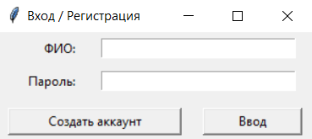
Рисунок 3.8 — Окно регистрации
В окно требуется ввести имя аккаунта, в данном случае ФИО, и пароль. При корректном вводе пользователя перекинет в главное меню программы, представленное на Рисунке 3.9. Иначе значения полей сбросятся, и будет выведена информация об ошибке.
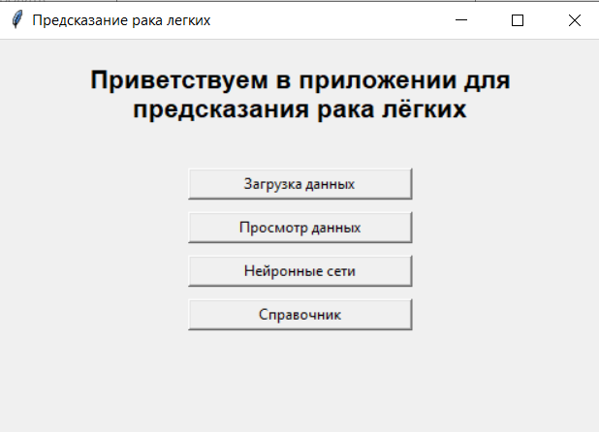
Рисунок 3.9 — Главное меню
Главное меню предоставляет возможность навигации пользователя по программе. Но в данном случае пойдем по ранее описанной логике бизнес-процесса и начнем с импорта данных, открыв соответствующее подменю, показанное на Рисунке 3.10.
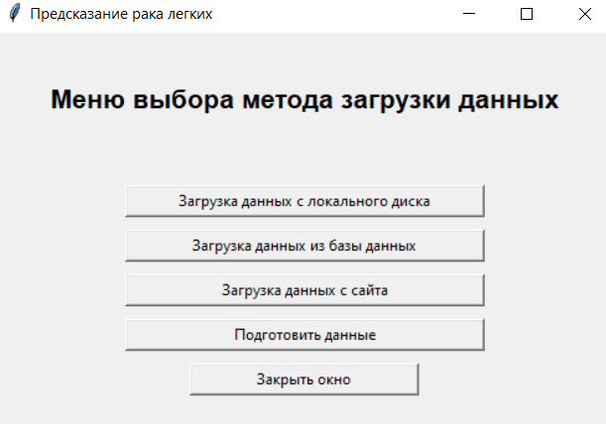
Рисунок 3.10 — Меню загрузки данных
В меню загрузки данных рассмотрим по порядку возможность загрузить данные с локального диска, процесс которой представлен на Рисунке 3.11.
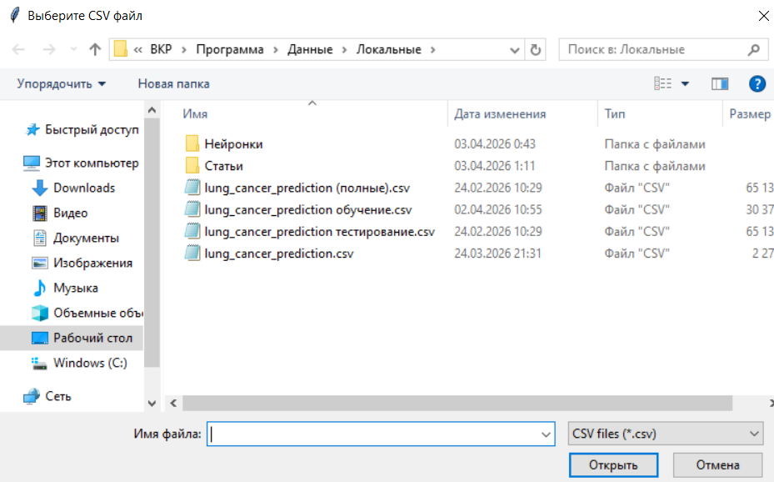
Рисунок 3.11 — Локальная загрузка данных
При загрузке с локального диска tkinter позволяет открыть удобное окно навигации по файловой системе, представленное на Рисунке 3.11. В этом окне требуется выбрать файл и нажать кнопку «Открыть». Если файл загружен корректно, появится сообщение об успешной загрузке, которое представлено на Рисунке 3.12.
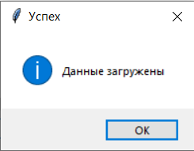
Рисунок 3.12 — Окно положительного окончания операции
Похожие окна, как на Рисунке 3.12, открываются каждый раз, когда операция завершается успешно. Также имеется схожее окно для ошибок. На Рисунке 3.13 представлено окно, которое появляется при ошибке загрузки данных.
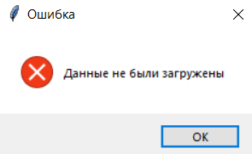
Рисунок 3.13 — Окно ошибки операции
Кроме загрузки с локального диска, пользователь может загрузить данные и из базы данных. Данная функция не требует дополнительных окон, и при успешном завершении также выводится окно об успешной загрузке.
Последним способом загрузки данных является загрузка с сайта. При выборе этого метода открывается диалоговое окно, представленное на Рисунке 3.14, в которое необходимо ввести ссылку на сайт.
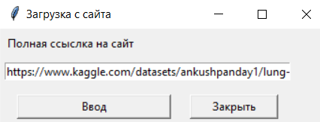
Рисунок 3.14 — Окно для загрузки с сайта
После загрузки данных их необходимо подготовить к работе, что выполняется с помощью соответствующей функции. Данные проверяются на соответствие требованиям, а затем приводятся к нужному виду. Результатом становится справочное окно по очистке данных, представленное на Рисунке 3.15.
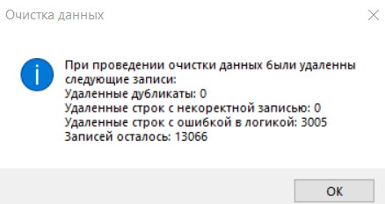
Рисунок 3.15 — Справка о подготовке данных
Теперь, когда данные подготовлены, перейдем к их оценке. Для этого выберем в главном меню пункт просмотра данных, который откроет новое подменю, показанное на Рисунке 3.16.
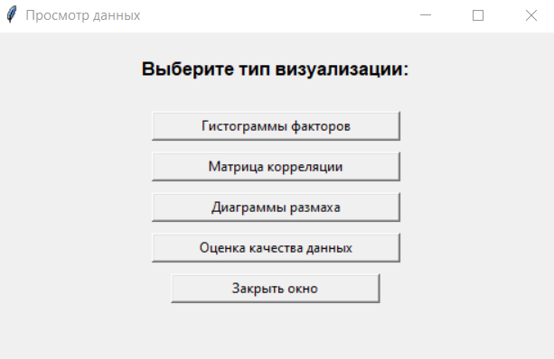
Рисунок 3.16 — Меню просмотра данных
Данное окно предоставляет возможность выбора формата вывода информации. Начнем просмотр с первого пункта, который открывает меню выбора параметра для построения гистограммы. Меню выбора представлено на Рисунке 3.17.
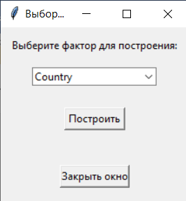
Рисунок 3.17 — Меню гистограммы
Для примера построим гистограмму по странам. Результат такого графика представлен на Рисунке 3.18.
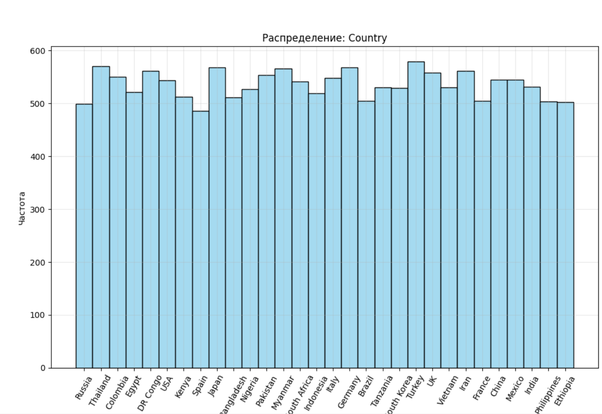
Рисунок 3.18 — Гистограмма стран
Следующим способом будет построение матрицы корреляции для некатегориальных параметров, чтобы проверить наличие выраженной связи между признаками. Диаграмма представлена на Рисунке 3.19.
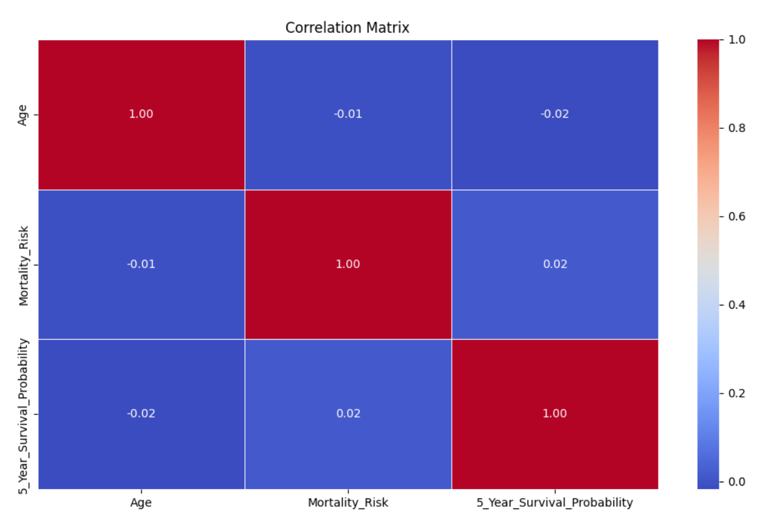
Рисунок 3.19 — Корреляция признаков
Из диаграммы видно, что выраженной корреляции между признаками нет, и каждый из них в целом сохраняет самостоятельное значение.
Последним графиком станет диаграмма размаха для численных параметров. Она использует тот же механизм выбора параметра, что и гистограмма, поэтому перейдем сразу к построению диаграммы для параметра возраста.
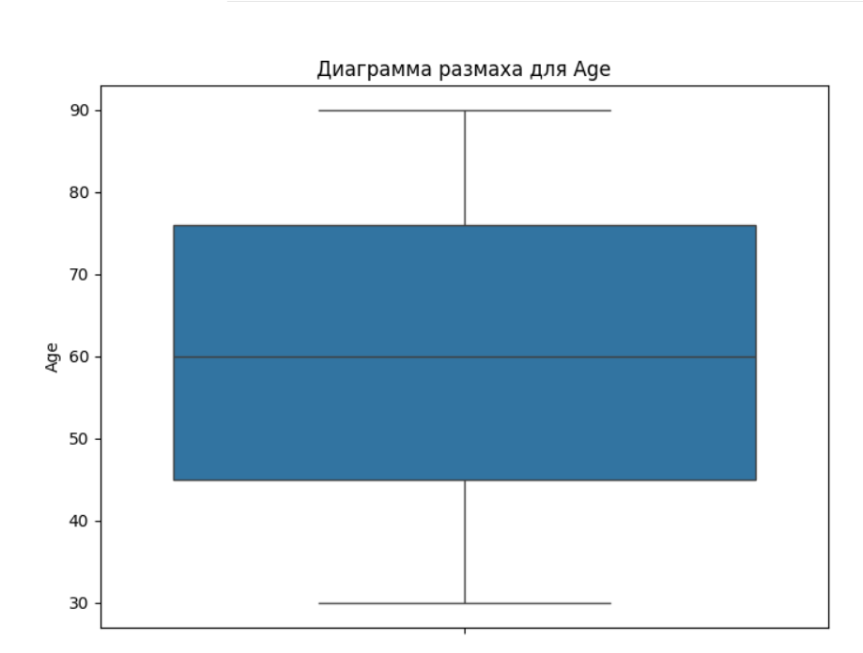
Рисунок 3.20 — Диаграмма размаха возраста
И последним элементом оценки качества станет статистическая информация, фрагмент которой представлен на Рисунке 3.21.
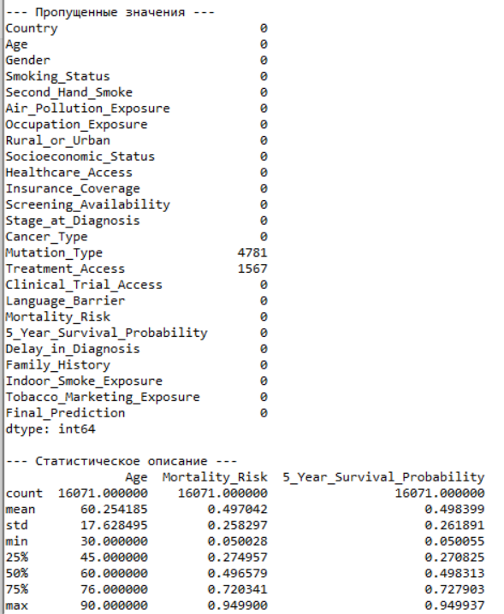
Рисунок 3.21 — Статистика
Теперь, когда данные подготовлены, перейдем непосредственно к работе с нейронными сетями, открыв соответствующее окно, представленное на Рисунке 3.22.
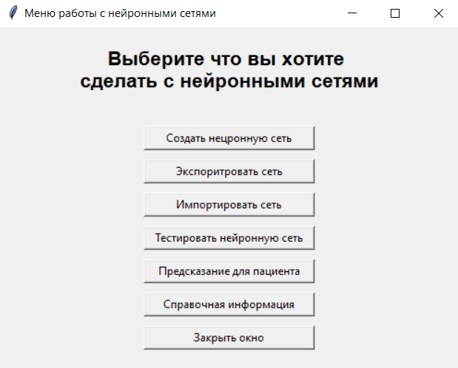
Рисунок 3.22 — Меню нейронных сетей
Первым шагом создадим нейронную сеть, выбрав соответствующий пункт. Выбор создания нейронной сети представлен на Рисунке 3.23.
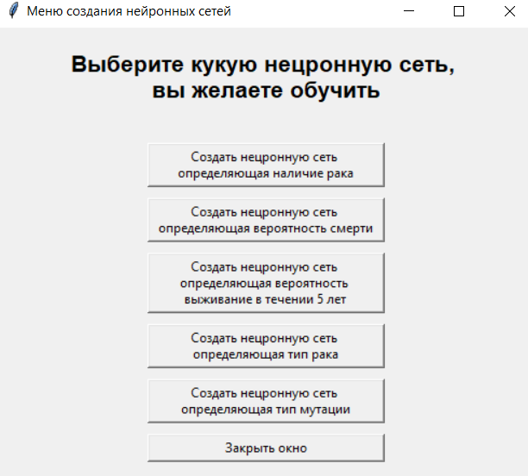
Рисунок 3.23 — Создание нейронной сети
Стоит отметить, что обучение нейронной сети на больших данных может занимать заметное время, поэтому рекомендуется обучить модели заранее, экспортировать их, а затем при необходимости импортировать. После того как нейронная сеть была обучена, её можно сохранить на диск, выбрав соответствующий пункт меню и перейдя в меню выбора модели. Меню представлено на Рисунке 3.24.
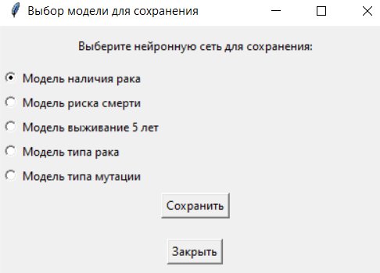
Рисунок 3.24 — Меню сохранения нейронной сети
Процесс экспортирования и импортирования идентичен, а сохранение и загрузка совпадают по принципу с загрузкой данных, представленной на Рисунке 3.11.
После подготовки нейронной сети можно перейти к её тестированию. Для этого требуется выбрать, какая модель будет тестироваться, и запустить проверку. Данное меню совпадает с меню на Рисунке 3.24. Результат тестирования будет выведен в отдельном окне, которое можно увидеть на Рисунке 3.25.
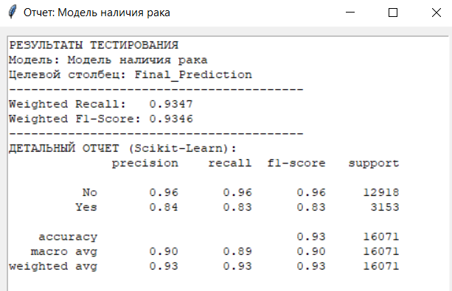
Рисунок 3.25 — Результат тестирование сети
Последним элементом работы с нейронными сетями станет создание предсказания для нового пациента. Для этого требуется нажать соответствующую кнопку и заполнить информацию о пациенте. Окно для заполнения и выбора типа модели можно увидеть на Рисунке 3.26.
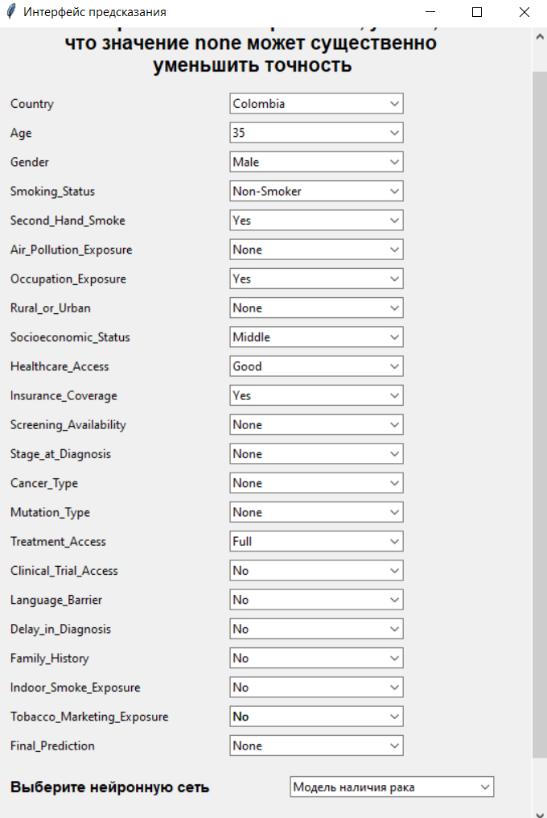
Рисунок 3.26 — Новый пациент
На Рисунке 3.27 можно увидеть результат работы выбранной модели для введенных параметров из предыдущего рисунка.
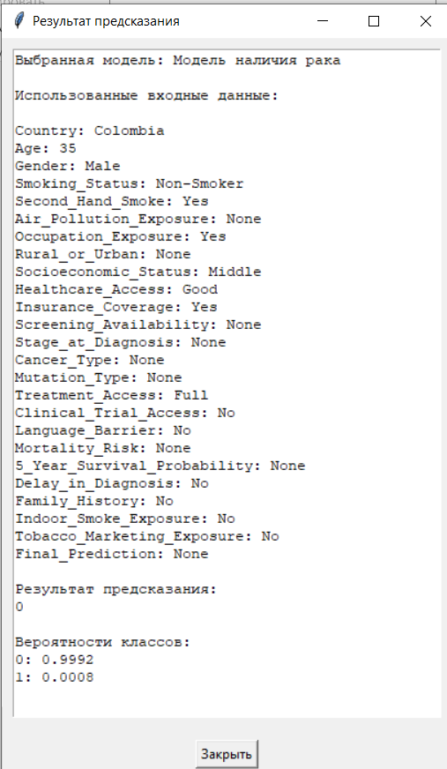
Рисунок 3.27 — Результат для нового пациента
В результате представлено имя нейронной сети, параметры входа, результат работы модели, а также вероятности присвоения каждого класса пациенту. На основе этой информации врач может предложить пациенту дополнительные обследования для выявления и уточнения диагноза.
Прежде чем выносить окончательный вывод, врачу желательно уточнить информацию по действиям, которые можно предпринять в зависимости от результата работы модели. Для этого требуется перейти в справочник, который представлен на Рисунке 3.28.
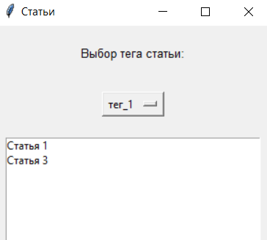
Рисунок 3.28 — Справочник
Если требуется, можно выбрать тег, по которому будет произведена сортировка. Затем после выбора тега нужно двойным щелчком выбрать статью, после чего откроется отдельное окно со статьёй, представленное на Рисунке 3.29.
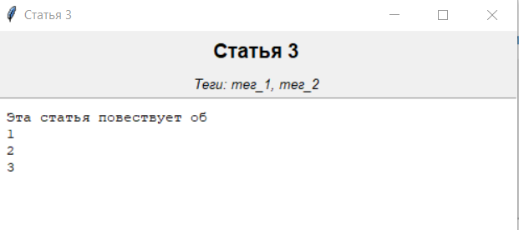
Рисунок 3.29 — Окно со статьёй
На основе справочной информации и результата работы нейронной сети врач может принять решение о дальнейших действиях.
Итогом технологического раздела стало создание требуемой программы, а также демонстрация её работы. После этого необходимо провести тестирование на соответствие заявленным параметрам и на стабильность функционирования.

4 Раздел тестирования и оценки эффективности
  - 4.1 Организация методики тестирования
После завершения этапов проектирования и программной реализации аналитического сервиса для прогнозирования риска развития рака легких необходимо выполнить всестороннюю проверку корректности работы системы. Тестирование программного продукта в рамках данной выпускной квалификационной работы направлено на подтверждение того, что разработанное решение соответствует сформулированным требованиям, корректно обрабатывает входные данные, стабильно функционирует в различных режимах работы и обеспечивает приемлемое качество прогностических результатов.
Основная цель тестирования заключается в оценке работоспособности аналитического сервиса как программного инструмента поддержки принятия врачебных решений. При этом особое внимание уделяется не только функциональной корректности пользовательского интерфейса, но и качеству работы предиктивной модели, поскольку именно точность прогноза определяет практическую ценность системы в медицинской среде. В контексте поставленной задачи наиболее значимыми являются такие показатели, как полнота выявления положительных случаев, стабильность предсказаний, отсутствие критических ошибок обработки данных и удобство эксплуатации интерфейса.
Методика тестирования разрабатывалась с учетом особенностей предметной области и структуры системы, описанной в предыдущих разделах. Поскольку сервис представляет собой desktop-приложение с аналитическим ядром, проверка была организована по нескольким направлениям. Во-первых, выполнялось функциональное тестирование основных пользовательских сценариев, включая загрузку данных, запуск предобработки, получение прогноза и отображение результатов. Во-вторых, проводилось тестирование корректности работы модели машинного обучения на заранее подготовленной выборке. В-третьих, осуществлялась проверка интерфейсных элементов на предмет удобства использования и стабильности отображения информации. Кроме того, оценивалась устойчивость системы к некорректным входным данным и различным сценариям пользовательского взаимодействия.
В качестве основы для проверки модели использовался набор данных "Lung Cancer Risk & Prediction Dataset", который программа очищает, нормализует и подготовят для машинного обучения. Для оценки качества прогностической модели исходный набор данных был разделен на обучающую и тестовую выборки разных размеров. Такое разделение позволило исключить использование одних и тех же данных одновременно для обучения и проверки, что является обязательным условием объективной оценки качества алгоритма, а также протестировать время обучения различных моделей. Тестовая выборка использовалась исключительно для финальной проверки модели после завершения этапа обучения.
При тестировании предиктивного модуля применялись стандартные метрики качества классификации. В рамках данной работы особое значение имеет полнота Recall, так как для медицинских систем наиболее опасной ошибкой является пропуск пациента с высоким риском заболевания. Дополнительно использовалась метрика F1-score, позволяющая оценить баланс между полнотой и точностью предсказаний. Для более полной картины также анализировались устойчивость модели к разным наборам входных данных. Такой комплексный подход позволил объективно оценить не только формальную корректность алгоритма, но и его практическую применимость в условиях, приближенных к реальной эксплуатации.
Функциональное тестирование интерфейса включало проверку следующих сценариев: корректный ввод признаков пациента, загрузка данных из файла, запуск модуля предобработки, отображение результатов классификации, построение графиков данных и вывод справочной информации. Также проводилась проверка реакции системы на некорректные значения, пустые поля, несоответствие типов данных и попытку обработки неполного набора признаков. Это необходимо для подтверждения устойчивости программного продукта и исключения критических сбоев при эксплуатации в медицинской организации.
Для оценки удобства взаимодействия с представленной системой применялся комплексный экспертный подход, основанный на детальном анализе логики совершаемых пользовательских действий. В процессе тестирования проверялись интуитивность интерфейса, последовательность расположения элементов управления, читаемость текстовых и графических блоков, а также скорость отклика приложения при выполнении различных основных операций. Поскольку непосредственным конечным пользователем системы является практикующий врач первичного звена, интерфейс должен обеспечивать максимально простую, быструю и понятную эффективную работу без какой-либо необходимости предварительного длительного обучения.
Таким образом, выбранная методика многостороннего тестирования включала функциональные, интеграционные и глубокие аналитические проверки, что позволило полностью охватить как чисто программные, так и прикладные аспекты работы системы. Подобная организация плановых испытаний обеспечивает не только документальное подтверждение корректности реализации, но и позволяет своевременно выявить сильные и слабые стороны разработанного технологического решения до его непосредственного потенциального внедрения в ежедневную медицинскую практику [4.1-4.10].

  - 4.2 Анализ полученных результатов тестирования аналитического сервиса
После проведения теоретического исследования методов тестирования программы можно перейти к практической проверке разработанной системы. Для удобства проведения и последующего анализа тестирование будет выполняться в том же порядке, в котором в главе 3.3 была показана работа приложения.
Начнём с проверки работоспособности системы авторизации и регистрации. Отдельные этапы тестирования авторизации приведены в Таблице 4.1.
Таблица 4.1 — Тестирование системы авторизации
Номер теста | Цель теста | Вводные | Вывод | Результат тестирования
1 | Корректный ввод №1 | F1 P1 | Главное меню | Авторизация работает корректно
2 | Корректный ввод №2 | F2 P2 | Главное меню | Авторизация работает корректно
3 | Корректный ввод №3 | F7 P7 | Главное меню | Авторизация работает корректно
4 | Логин верный, пароль нет №1 | F1 P5 | Окно об ошибке ввода | Ошибка авторизации работает корректно
5 | Логин верный, пароль верный №2 | F7 Z7 | Окно об ошибке ввода | Ошибка авторизации работает корректно
6 | Несуществующий логин №1 | F100 | Окно об ошибке ввода | Ошибка авторизации работает корректно
7 | Несуществующий логин №2 | S23562 | Окно об ошибке ввода | Ошибка авторизации работает корректно
После проверки функции авторизации можно перейти к созданию нового пользователя через встроенное окно, а затем выполнить повторную проверку входа в систему. Отдельные этапы тестирования регистрации представлены в Таблице 4.2.

Таблица 4.2 — Тестирование системы регистрации
Номер теста | Цель теста | Вводные | Вывод | Результат тестирования
1 | Корректная регистрация №1 | S20 P20 | Окно об успешном создании аккаунта | Аккаунт создан, авторизация прошла успешно
2 | Корректная регистрация №2 | S21 P1 | Окно об успешном создании аккаунта | Аккаунт создан, авторизация прошла успешно
3 | Ошибка ввода логина | P1 | Окно об ошибке регистрации | Аккаунт не создан, создано окно об ошибке
4 | Ошибка ввода пароля | F1 | Окно об ошибке регистрации | Аккаунт не создан, создано окно об ошибке
5 | Ошибка ввода логина и пароля |  | Окно об ошибке регистрации | Аккаунт не создан, создано окно об ошибке
6 | Существующий логин | F1 P10 | Окно об ошибке регистрации | Аккаунт не создан, создано окно об ошибке
Теперь, когда тестирование входа в систему прошло успешно, можно перейти к непосредственному тестированию системы. И первым этапом станет тестирование главного меню на работоспособность всех кнопок, чьё тестирование представлено в Таблице 4.3, а также визуальная оценка меню, представленного ниже на Рисунке 4.1.
Таблица 4.3 — Тестирование базового меню
Номер теста | Цель теста | Вводные | Вывод | Результат тестирования
1 | Кнопка загрузки данных | Нажатие соответствующей кнопки | Переход в соответствующее меню | Кнопка работает корректно
2 | Кнопка просмотра данных | Нажатие соответствующей кнопки | Переход в соответствующее меню | Кнопка работает корректно
3 | Кнопка нейронных сетей | Нажатие соответствующей кнопки | Переход в соответствующее меню | Кнопка работает корректно
4 | Кнопка справочника | Нажатие соответствующей кнопки | Переход в соответствующее меню | Кнопка работает корректно
После успешной проверки входа в систему можно перейти к непосредственному тестированию основной части приложения. Первым этапом станет проверка главного меню на работоспособность всех кнопок. Результаты такой проверки приведены в Таблице 4.3, а также ниже выполнена визуальная оценка меню, показанного на Рисунке 4.1.
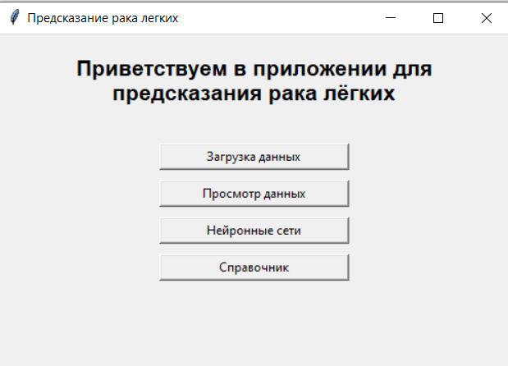
Рисунок 4.1 — Базовое меню
Меню состоит из трёх основных элементов: названия окна, строки с пояснением и кнопок управления. Все элементы хорошо различимы, а первая строка даёт пользователю общее представление о программе. Названия кнопок достаточно понятны и в целом отражают их назначение. Кроме того, порядок расположения кнопок соответствует порядку их использования в работе. В совокупности это позволяет сделать вывод, что интерфейс достаточно понятен и удобен для пользователя программы. Так как структура всех меню схожа, в дальнейшем описание каждого из них можно не приводить.
Теперь перейдём к тестированию различных способов загрузки данных. Сначала рассмотрим загрузку с локального диска, результаты которой представлены в Таблице 4.4.

Таблица 4.4 — Тестирование загрузки с диска
Номер теста | Цель теста | Вводные | Вывод | Результат тестирования
1 | Корректные данные №1 | Файл lung_cancer_prediction (полные).csv | Окно об успешной загрузке | Загрузка прошла успешна
2 | Корректные данные №2 | Файл lung_cancer_prediction обучение.csv | Окно об успешной загрузке | Загрузка прошла успешна
3 | Неверный файл №1 | Файл E1.csv | Окно об ошибке загрузки | Загрузка не произошла
4 | Неверный файл №2 | Файл E2.csv | Окно об ошибке загрузки | Загрузка не произошла
5 | Файл с ошибкой в данных | Файл Error_lung_cancer_prediction (полные).csv | Окно об ошибке загрузки | Загрузка не произошла
После проверки загрузки с локального диска можно перейти к загрузке из базы данных. Результаты тестирования загрузки из базы данных MySQL приведены в Таблице 4.5.
Таблица 4.5 — Тестирование загрузки из базы данных
Номер теста | Цель теста | Вводные | Вывод | Результат тестирования
1 | Загрузка при корректных параметрах подключения | Корректные параметры подключения | Окно об успешной загрузке | Загрузка прошла успешна
2 | Загрузка при не корректных параметрах подключения | Не корректные параметры подключения | Программа не запустилась | Программа не запустилась
Так как параметры подключения к базе данных не предполагают частого изменения и не являются значимыми для пользователя, они были внесены непосредственно в код программы. При необходимости их также можно вынести в отдельный файл настроек. Следует учитывать, что изменение этих параметров обычно связано и с изменениями в самой базе данных, а это, в свою очередь, может потребовать соответствующего обновления программы.
Последним способом загрузки является загрузка с онлайн-ресурса. Процесс тестирования приведён в Таблице 4.6.

Таблица 4.6 — Тестирование загрузки с сайта
Номер теста | Цель теста | Вводные | Вывод | Результат тестирования
1 | Загрузка с корректной ссылки | https://www.kaggle.com/datasets  /ankushpanday1/  lung-cancer-risk-and-prediction-dataset | Окно об успешной загрузке | Загрузка прошла успешно
2 | Загрузка с не корректной ссылки | https://www.kaggle.com/datasets  /ankushpanday1/  lung-cancer-risk-and-prediction-dataset1 | Окно об ошибке URL | Загрузка не произошла
3 | Отсутствие файла для подключения к Kaggle | https://www.kaggle.com/datasets  /ankushpanday1/  lung-cancer-risk-and-prediction-dataset | Окно об ошибке наличия файла | Загрузка не произошла
4 | Ошибка в файле для подключения к Kaggle | https://www.kaggle.com/datasets  /ankushpanday1/  lung-cancer-risk-and-prediction-dataset | Окно об ошибке аутентификации с Kaggle | Загрузка не произошла
Теперь, когда данные загружены, их необходимо подготовить к дальнейшей работе. Для этого используется функция подготовки данных, которая выполняет обработку в соответствии с методами, описанными в главе 2.1.2, а затем выводит статистику по выполненным операциям. Кроме того, данная функция проверяет соответствие данных по столбцам. Результат работы представлен на Рисунке 4.2.
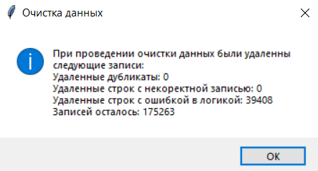
Рисунок 4.2 — Результат подготовки данных
После того как данные загружены и подготовлены, можно перейти к их просмотру. Начнём с построения гистограмм. Процесс тестирования приведён в Таблице 4.7.
Таблица 4.7 — Тестирование визуализации гистограммы
Номер теста | Цель теста | Вводные | Вывод | Результат тестирования
1 | Построение диаграммы  Country | Ранее загруженные данные | Гистограмма | Диаграмма построена
2 | Построение диаграммы  Age | Ранее загруженные данные | Гистограмма | Диаграмма построена
3 | Построение диаграммы  Gender | Ранее загруженные данные | Гистограмма | Диаграмма построена
4 | Построение диаграммы Smoking_Status | Ранее загруженные данные | Гистограмма | Диаграмма построена
5 | Построение диаграммы Second_Hand_Smoke | Ранее загруженные данные | Гистограмма | Диаграмма построена
6 | Построение диаграммы Air_Pollution_Exposure | Ранее загруженные данные | Гистограмма | Диаграмма построена
7 | Построение диаграммы Occupation_Exposure | Ранее загруженные данные | Гистограмма | Диаграмма построена
8 | Построение диаграммы Rural_or_Urban | Ранее загруженные данные | Гистограмма | Диаграмма построена
9 | Построение диаграммы Socioeconomic_Status | Ранее загруженные данные | Гистограмма | Диаграмма построена
10 | Построение диаграммы Healthcare_Access | Ранее загруженные данные | Гистограмма | Диаграмма построена
11 | Построение диаграммы Insurance_Coverage | Ранее загруженные данные | Гистограмма | Диаграмма построена
12 | Построение диаграммы Screening_Availability | Ранее загруженные данные | Гистограмма | Диаграмма построена
13 | Построение диаграммы Stage_at_Diagnosis | Ранее загруженные данные | Гистограмма | Диаграмма построена
14 | Построение диаграммы Cancer_Type | Ранее загруженные данные | Гистограмма | Диаграмма построена
15 | Построение диаграммы Mutation_Type | Ранее загруженные данные | Гистограмма | Диаграмма построена
16 | Построение диаграммы Treatment_Access | Ранее загруженные данные | Гистограмма | Диаграмма построена
17 | Построение диаграммы Clinical_Trial_Access | Ранее загруженные данные | Гистограмма | Диаграмма построена
18 | Построение диаграммы Language_Barrier | Ранее загруженные данные | Гистограмма | Диаграмма построена
19 | Построение диаграммы Mortality_Risk | Ранее загруженные данные | Гистограмма | Диаграмма построена
20 | Построение диаграммы 5_Year_Survival_Probability | Ранее загруженные данные | Гистограмма | Диаграмма построена
21 | Построение диаграммы Delay_in_Diagnosis | Ранее загруженные данные | Гистограмма | Диаграмма построена

Продолжение Таблица 4.7
22 | Построение диаграммы Family_History | Ранее загруженные данные | Гистограмма | Диаграмма построена
23 | Построение диаграммы Indoor_Smoke_Exposure | Ранее загруженные данные | Гистограмма | Диаграмма построена
24 | Построение диаграммы Tobacco_Marketing_Exposure | Ранее загруженные данные | Гистограмма | Диаграмма построена
25 | Построение диаграммы Final_Prediction | Ранее загруженные данные | Гистограмма | Диаграмма построена
Итогом тестирования гистограмм стало построение соответствующих диаграмм для каждого параметра, что позволяет оценить частоту значений. Следует отметить, что при значительном увеличении числа различных классов в одном параметре читабельность гистограммы может снижаться. В таком случае может потребоваться доработка программы для более удобного отображения данных.
Аналогичная проверка работоспособности визуализации была выполнена и для остальных способов отображения данных. Внешний вид визуализации можно увидеть на Рисунках 3.18, 3.19, 3.20 и 3.21 соответственно.
После проверки и оценки данных можно перейти к наиболее интересной части работы, непосредственному использованию нейронных сетей. Первым и одновременно наиболее ответственным этапом является обучение нейронных сетей на разных объёмах данных. Ниже в Таблице 4.8 представлены результаты тестирования нейронных сетей на 81975 записях, а также показатели качества и время обучения.
Таблица 4.8 — Тестирование создание нейронных сетей на 81975 записях
Номер теста | Нейронная сеть | Качество | Время | Результат тестирования
1 | Наличие рака | Recall 0.759  F1-Score 0.723 | 1 минута 50 секунд | Нейронная сеть создана
2 | Вероятность смерти | MSE 0.068  MAE 0.225  R2 -0.011 | 8 секунд | Нейронная сеть создана
3 | Вероятность выживание в течении 5 лет | MSE 0.067  MAE 0.221  R2 0.04 | 8 секунд | Нейронная сеть создана
Продолжение Таблица 4.8
4 | Определение типа рака | Recall 0.776  F1-Score 0.782 | 6 минут 30 секунд | Нейронная сеть создана
5 | Определение мутации рака | Recall 0.321  F1-Score 0.315 | 8 минут 45 секунд | Нейронная сеть создана
По итогам тестирования моделей на 81975 записях можно сделать несколько выводов:
- Модели, определяющие возможное наличие рака и тип рака, показали минимально допустимую точность, которая при увеличении объёма данных должна повыситься.
- Модель для определения мутации показала низкое качество, что, вероятно, связано с небольшим разнообразием записей.
- Модели для расчёта вероятности смерти и вероятности выживания в течение 5 лет также показали очень низкую точность при таком объёме обучающих данных.
- Также, модели под номерами 4 и 5 обучаются достаточно долго, что может наблюдаться и у других нейронных сетей при увеличении выборки. Поэтому для таких моделей, особенно для определения типа рака и его мутации, целесообразно заранее обучать сеть и затем использовать уже готовую модель, которую можно импортировать.
После обучения нейронных сетей на 81975 записях необходимо проверить, как они будут работать при большем объёме обучающих данных. Для этого проведём тестирование сетей на выборке в 171087 записей. Результаты приведены в Таблице 4.9.
Таблица 4.9 — Тестирование создание нейронных сетей на 171087 записях
Номер теста | Нейронная сеть | Качество | Время | Результат тестирования
1 | Наличие рака | Recall 0.79  F1-Score 0.727 | 3 минуты 5 секунд | Нейронная сеть создана
2 | Вероятность смерти | MSE 0.067  MAE 0.224  R2 0.0004 | 13 секунд | Нейронная сеть создана
3 | Вероятность выживание в течении 5 лет | MSE 0.066  MAE 0.221  R2 0.05 | 14 секунд | Нейронная сеть создана
Продолжение Таблица 4.9
4 | Определение типа рака | Recall 0.831  F1-Score 0.81 | 15 минут 13 секунд | Нейронная сеть создана
5 | Определение мутации рака | Recall 0.34  F1-Score 0.326 | 11 минут 26 секунд | Нейронная сеть создана
Итогом второго тестирования становится подтверждение выводов предыдущего этапа. Качество моделей несколько возросло, но вместе с этим увеличилось и время их обучения. При этом модели под номерами 2 и 3 по-прежнему показывают почти нулевое качество, а модель под номером 5 остаётся недостаточно точной.
Третьим и последним этапом обучения нейронных сетей станет использование обучающей выборки размером 306533 записи, результаты которого представлены в Таблице 4.10.
Таблица 4.10 — Тестирование создание нейронных сетей на 306533 записях
Номер теста | Нейронная сеть | Качество | Время | Результат тестирования
1 | Наличие рака | Recall 0.8  F1-Score 0.721 | 4 минуты 18 секунд | Нейронная сеть создана
2 | Вероятность смерти | MSE 0.066  MAE 0.222  R2 0.0008 | 21 секунд | Нейронная сеть создана
3 | Вероятность выживание в течении 5 лет | MSE 0.066  MAE 0.22  R2 0.052 | 20 секунд | Нейронная сеть создана
4 | Определение типа рака | Recall 0.854  F1-Score 0.82 | 25 минут 6 секунд | Нейронная сеть создана
5 | Определение мутации рака | Recall 0.357  F1-Score 0.332 | 16 минут 52 секунд | Нейронная сеть создана
По итогам тестирования нейронных сетей на разных объёмах обучающей выборки можно сделать следующие выводы:
- Во-первых, нейронные сети, особенно под номерами 4 и 5, требуют значительного времени на обучение, поэтому для повышения удобства работы программы желательно предварительно обучать модели на более мощном компьютере, а затем переносить готовые сети для последующего использования.
- Во-вторых, нейронные сети для определения наличия рака и его типа показали достаточно хорошие результаты и при дальнейшем увеличении объёма данных могут достичь ещё более высокого качества.
- В-третьих, нейронная сеть для определения мутации пока не имеет нужного уровня точности, поэтому стоит либо рассмотреть другую архитектуру модели, либо увеличить объём обучающих данных.
- Наконец, нейронные сети для расчёта вероятности смерти и вероятности выживания показали очень низкую информативность, что может означать слабую связь этих признаков с остальными данными либо необходимость применения другой модели для повышения точности.
После рассмотрения функций создания и тестирования моделей можно перейти к возможностям их сохранения и дальнейшего использования.
Сначала была проведена проверка функции экспорта нейронной сети. Для этого программа должна иметь подготовленную модель, и если она присутствует, то выполняется сохранение файла. Пример работы данного функционала похож на процесс загрузки данных и представлен на Рисунке 4.3.
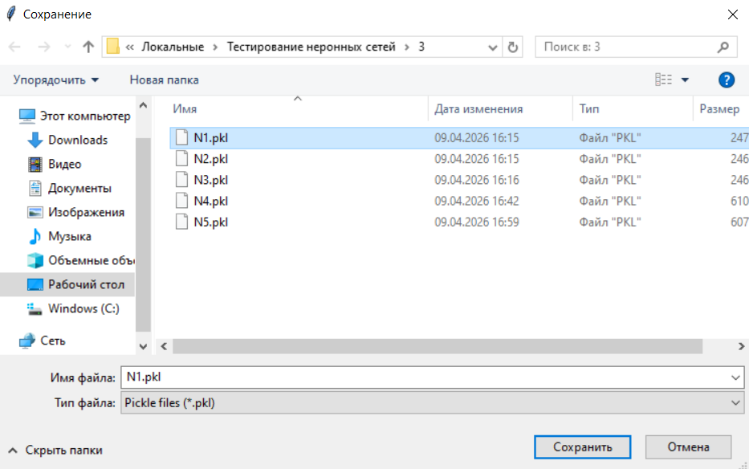
Рисунок 4.3 — Сохранение модели на диск
Аналогичным образом выполняется и загрузка модели. Если модель будет загружена не в тот слот, то при попытке её использования программа выведет окно с ошибкой. При этом пользователь сразу получает понятное уведомление, позволяющее быстро исправить допущенную неточность и повторить загрузку без потери данных.
Последним этапом работы с нейронной сетью является её применение к новому пациенту. Этот процесс показан на рисунках 3.26 и 3.27. Пользователь заполняет необходимые поля, после чего программа выдает результат на основе введённых данных. Важно отметить, что пропуск любого из полей снижает точность работы программы. Кроме того, корректность введённой информации напрямую влияет на качество получаемого ответа и надёжность последующего анализа.
Завершающим шагом является использование справочника. Он работает просто и надёжно: считывает данные о статьях, в данном случае с локального диска, и сохраняет список научных статей с их тегами. После этого пользователь может выбрать нужный тег и открыть соответствующую статью. Пример работы справочника представлен на рисунках 3.28 и 3.29. Такой способ организации позволяет быстро находить материалы по интересующей теме и удобно просматривать связанные публикации.
Итогом четвёртой части работы стало тестирование работоспособности программы, скорости её работы и качества созданных моделей. На основе проведённых испытаний можно сделать вывод, что программа работает достаточно надёжно и быстро, если не учитывать процесс обучения нейронных сетей. Вместе с этим следует отметить, что только две нейронные сети в достаточной мере удовлетворяют требованиям по качеству, тогда как сеть для определения мутаций показывает низкую точность, а модели для расчёта вероятностей не справляются с поставленной задачей в полной мере. В целом полученные результаты подтверждают работоспособность основных функций системы и определяют направления для её дальнейшего совершенствования.

Заключение
В ходе выпускной квалификационной работы разработан и реализован аналитический сервис для поддержки принятия врачебных решений, предназначенный для ранней диагностики рака легких на основе клинико-анамнестических данных.
В исследовании обоснована актуальность внедрения интеллектуальных систем в первичное звено здравоохранения. Анализ существующих решений выявил недостаток доступных инструментов, сочетающих учет социально-средовых факторов, образа жизни и методов предиктивного моделирования.
В технологической части спроектирована модульная архитектура приложения и реализован вычислительный алгоритм на базе многослойных нейронных сетей. Сервис обеспечивает полный цикл обработки медицинской информации: от автоматизированного импорта данных из SQL-баз, локальных файлов и веб-ресурсов, и их предобработки до формирования вероятностного прогноза и визуальной интерпретации признаков. Дополнительно интегрированный справочный модуль позволяет специалисту верифицировать результаты в соответствии с клиническими протоколами.
Результаты тестирования подтвердили функциональную устойчивость системы и ее диагностическую эффективность. При обучении на представленной выборке модель классификации достигла Recall 0.80 и F1-Score 0.72, что важно для минимизации пропуска заболевания.
Разработанное приложение представляет собой завершенный программный продукт, готовый к тестовой эксплуатации. Оно снижает когнитивную нагрузку на врачей-терапевтов и пульмонологов, объективизирует выделение групп риска и повышает оперативность направления пациентов на углубленную диагностику, способствуя раннему выявлению онкологических процессов.
During the final qualifying work, an analytical service was developed and implemented to support medical decision-making, designed for early diagnosis of lung cancer based on clinical and anamnestic data.
The study substantiates the relevance of the introduction of intelligent systems in primary healthcare. An analysis of existing solutions revealed a lack of available tools that combine consideration of socio-environmental factors, lifestyle, and predictive modeling methods.
In the technological part, a modular application architecture has been designed and a computational algorithm based on multilayer neural networks has been implemented. The service provides a full cycle of medical information processing: from automated data import from SQL databases, local files and web resources, and their preprocessing to the formation of a probabilistic forecast and visual interpretation of signs. Additionally, the integrated help module allows the specialist to verify the results in accordance with clinical protocols.
The test results confirmed the functional stability of the system and its diagnostic effectiveness. When training on the presented sample, the classification model achieved a Recall of 0.80 and an F1-Score of 0.72, which is important to minimize disease skipping.
The developed application is a complete software product, ready for test operation. It reduces the cognitive burden on internists and pulmonologists, objectifies the identification of risk groups and increases the speed of referral of patients for in-depth diagnostics, contributing to the early detection of oncological processes.

СПИСОК ИСТОЧНИКОВ
1 ИССЛЕДОВАТЕЛЬСКИЙ РАЗДЕЛ
  - Б. А. Кобринский. Единое информационное пространство: E-health и M- health // Телемедицина. –2016. – №4. – C. 57–66
  - Iot.ru [электронный ресурс] https://iot.ru/wiki/e-health
  - Медицинская информатика: учеб. для студ. учреждений высш. проф. образования / Б.А.Кобринский, Т.В.Зарубина. — 4-е изд., перераб и доп. — М.: Издательский центр «Академия», 2013. — 192 с.
  - Шифрин М.А. Медицинская информатика – смена парадигмы в эпоху мгновенных коммуникаций // Научный сервис в сети Интернет: труды XVIII Всероссийской научной конференции (19-24 сентября 2016 г., г. Новороссийск). — М.: ИПМ им. М.В.Келдыша, 2016. — С. 333-338.
  - Рак легкого. Под ред. К. К. Лактионова и В. В. Бредера — М.: «ГРАНАТ», 2020. — 151 с.
  - ФГБУ «НМИЦ радиологии» Минздрава России [электронный ресурс] https://new.nmicr.ru/pacientam/oncology/verhnie-dyhatelnye-puti/rak-legkogo/
  - Rustore [электронный ресурс] https://www.rustore.ru/catalog/app/ru.medsolutions
  - Uzmedlib [электронный ресурс] https://uzmedlib.uz/uptodate
  - РОСТГМУ [электронный ресурс] https://rostgmu.ru/archives/1966#:~:text=UpToDate%20(www.uptodate.com,%D0%BA%D0%BE%D1%82%D0%BE%D1%80%D1%8B%D0%B9%20%D0%BF%D1%80%D0%BE%D1%85%D0%BE%D0%B4%D0%B8%D1%82%20%D0%BD%D0%B5%D1%81%D0%BA%D0%BE%D0%BB%D1%8C%D0%BA%D0%BE%20%D1%83%D1%80%D0%BE%D0%B2%D0%BD%D0%B5%D0%B9%20%D1%80%D0%B5%D1%86%D0%B5%D0%BD%D0%B7%D0%B8%D1%80%D0%BE%D0%B2%D0%B0%D0%BD%D0%B8%D1%8F.
  - Medscape [электронный ресурс] https://www.medscape.com/
  - Webcatalog [электронный ресурс] https://webcatalog.io/ru/apps/medscape
  - App Store [электронный ресурс] https://apps.apple.com/ru/app/mdcalc-medical-calculator/id1001640662
  - National Center for Biotechnology Information [электронный ресурс] https://pmc.ncbi.nlm.nih.gov/articles/PMC9762565/#:~:text=The%20website%20estimates%20that%20%E2%80%9Cas,for%20inclusion%20of%20new%20calculator
  - QxMD [электронный ресурс] https://qxmd.com/calculate
  - Pedi-stat [электронный ресурс] https://www.pedi-stat.com/
  - IBM [электронный ресурс] https://newsroom.ibm.com/2021-11-30-IBM-Watson-Health-Introduces-New-Opportunities-for-Imaging-AI-Adoption#:~:text=About%20IBM%20Watson%20Health,.com/watson%2Dhealth.
  - Zdrav.expert [электронный ресурс] https://zdrav.expert/index.php/%D0%9F%D1%80%D0%BE%D0%B4%D1%83%D0%BA%D1%82:IBM_Watson_Health
  - Doctolib [электронный ресурс] https://www.doctolib.de/
  - ЕМИАС [электронный ресурс] https://emias.info/
  - МЦПМК [электронный ресурс] https://medical-training.ru/news/press-reliz/chto-takoe-emias-i-kak-s-ney-rabotat/
  - Ada [электронный ресурс] https://ada.com/
  - Sber Med AI [электронный ресурс] https://sbermed.ai/
  - Ftizis bio med [электронный ресурс] https://ftizisbiomed.ru/
  - Искусственный медицинский интеллект «ФтизисБиомед»: программа автоматизированного анализа цифровых рентгенограмм органов грудной клетки/флюорограмм / Ю. Т. Гогоберидзе, В. И. Классен, М. Я. Натензон [и др.]. – 2023. – Т. 15, № 4. – С. 5–21.
  - ONCOTODAY [электронный ресурс] https://oncotoday.pro/
  - IBM [электронный ресурс] https://www.ibm.com/mysupport/s/topic/0TO500000002PWlGAM/watson-for-oncology?language=en_US
  - Google Health [электронный ресурс] https://health.google/
  - Цельс [электронный ресурс] https://celsus.ai/
  - Microsoft [электронный ресурс] https://news.microsoft.com/ru-ru/features/botkinai/
  - Evercare [электронный ресурс] https://evercare.ru/sites/default/files/2020-05/%D0%A1%D0%BE%D1%80%D0%BE%D0%BA%D0%B8%D0%BD_Botkin.AI%20%D0%A2%D0%B5%D0%BB%D0%B5%D0%BC%D0%B5%D0%B4%D1%84%D0%BE%D1%80%D1%83%D0%BC.pdf
  - ТелеПат [электронный ресурс] https://telepat.online/onconet.html
2 АНАЛИТИЧЕСКИЙ РАЗДЕЛ
  - NEURON [электронный ресурс] https://neyiron.ru/seo-enciklopedia/servisy-analitiki/
  - Kaggle [электронный ресурс] https://www.kaggle.com/datasets/ankushpanday1/lung-cancer-risk-and-prediction-dataset?resource=download
  - Предварительная обработка данных для машинного обучения / А.А. Акимов, Д.Р. Валитов, А.И. Кубряк – 2022 – №2– С. 26–31.
  - Habr [электронный ресурс] https://habr.com/ru/companies/skillfactory/articles/848858/
  - Loginom [электронный ресурс] https://loginom.ru/blog/data-quality-criteria
  - Loginom [электронный ресурс] https://loginom.ru/blog/representativity
  - Фундаментальный подход к программной архитектуре: паттерны, свойства, проверенные методы. — СПб.: Питер, 2023. — 448 с.
  - Systems.education [электронный ресурс] https://systems.education/software_styles_and_patterns_with_cheatsheet#showmore
  - Глубокое обучение / пер. с анг. А. А. Слинкина. – 2-е изд., испр. – М.: ДМК Пресс, 2018. – 652 с
  - Глубокое обучение на Python. 2-е межд. издание. — СПб.: Питер, 2023. — 576 с
  - Habr [электронный ресурс] https://habr.com/ru/articles/922454/
  - Habr [электронный ресурс] https://habr.com/ru/articles/803397/
  - Habr [электронный ресурс] https://habr.com/ru/articles/820411/
  - Medium [электронный ресурс] https://medium.com/@piyushkashyap045/understanding-precision-recall-and-f1-score-metrics-ea219b908093
  - Программирование на Python, том I, 4-е издание. – Пер. с англ. – СПб.: Символ-Плюс, 2011. – 992 с.
  - Python [электронный ресурс] https://docs.python.org/3/
  - Qt [электронный ресурс] https://doc.qt.io/qtforpython-6/
  - Python [электронный ресурс] https://docs.python.org/3/library/tkinter.html
  - Habr [электронный ресурс] https://habr.com/ru/articles/546684/
  - Pandas [электронный ресурс] https://pandas.pydata.org/getting_started.html
  - Pypi [электронный ресурс] https://pypi.org/project/mysql-connector-python/
  - Kaggle [электронный ресурс] https://www.kaggle.com/docs/api
  - Pypi [электронный ресурс] https://pypi.org/project/scikit-learn/
  - Pypi [электронный ресурс] https://pypi.org/project/tensorflow/
  - Pypi [электронный ресурс] https://pypi.org/project/torch/
  - JetBrains [электронный ресурс] https://www.jetbrains.com/pycharm/
  - Visual Studio Code [электронный ресурс] https://code.visualstudio.com/
  - Python [электронный ресурс] https://docs.python.org/3/library/idle.html
3 ТЕХНОЛОГИЧЕСКИЙ РАЗДЕЛ
- Нотация BPMN 2.0. Стандарт ISO/IEC 19510:2013 для создания исполняемых моделей бизнес-процессов : учебник / И. Г. Федоров. – Москва : ФГБОУ ВО «РЭУ им. Г. В. Плеханова», 2018 год, 263 стр.
- Habr [электронный ресурс] https://habr.com/ru/companies/auriga/articles/667084/
- StormBPMN [электронный ресурс] https://stormbpmn.com/bpmn/elements
- Методология объектно-ориентированного моделирования. Язык UML/ И.Р. Петрова, Р.Х. Фахртдинов, А.А.Сулейманова, И.О.Разживин, А.Г. Фазулзянов. – Казань: Казан. ун-т, 2018. – 79 с.
- Практическое моделирование на UML : монография / А. К. Бойцов, С. С. Колмогорова ; Минобрнауки России, [ФГБОУ ВО СПбГЛТУ, ФГБОУ ВО СПбГЭТУ «ЛЭТИ»]. — Санкт-Петербург : Реноме, 2023. — 684 с.
- Habr [электронный ресурс] https://habr.com/ru/articles/738428/
- StarUML [электронный ресурс] https://docs.staruml.io/user-guide/editing-elements
- Проектирование и создание БД: учебное пособие / Т.В. Волкова Оренбург: ГОУ ОГУ, 2006 - 140 с.
- Habr [электронный ресурс] https://habr.com/ru/companies/timeweb/articles/916824/
- MySQL [электронный ресурс] https://www.mysql.com/
- Python [электронный ресурс] https://docs.python.org/3.9/
- Kaggle [электронный ресурс] https://www.kaggle.com/docs/api
- Pypi [электронный ресурс] https://pypi.org/project/mysql-connector-python/
4 РАЗДЕЛ ТЕСТИРОВАНИЯ И ОЦЕНКИ ЭФФЕКТИВНОСТИ
- Тестирование программного обеспечения. Базовый курс / С. С. Куликов. — 3-е изд. — Минск: Четыре четверти, 2020. — 312 с.
- Habr [электронный ресурс] https://habr.com/ru/articles/587620/
- Точка качества [электронный ресурс] https://tquality.ru/blog/tipiurovniimetoditestirovaniyaprogrammnogoobespecheniya/
- Тестирование программного обеспечения. Фундаментальные концепции менеджмента бизнес-приложений: Пер. с англ./Сэм Канер, Джек Фолк, Енг Кек Нгуен. — К.: Издательство «ДиаСофт», 2001. — 544 с.
- Jetbrains [электронный ресурс] https://www.jetbrains.com/pycharm/
- Точка качества [электронный ресурс] https://tquality.ru/blog/testirovanie-baz-dannyh/
- Habr [электронный ресурс] https://habr.com/ru/companies/ods/articles/328372/
- Ultralytics [электронный ресурс] https://www.ultralytics.com/ru/glossary/f1-score
- Skypro [электронный ресурс] https://sky.pro/wiki/analytics/mse-i-mae-klyuchevye-metriki-dlya-otsenki-tochnosti-prognozirovaniya/
- Loginom [электронный ресурс] https://wiki.loginom.ru/articles/coefficient-of-determination.html

